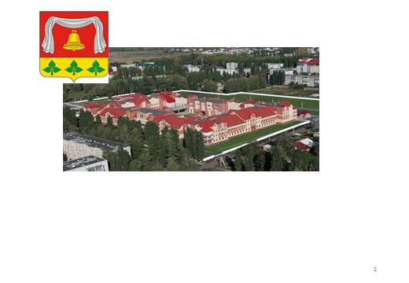

И Н В Е С Т И Ц И О Н Н Ы Й П А С П О Р Т

П Е Р В О М А Й С К О Г О М У Н И Ц И П А Л Ь Н О Г О О К Р У Г А

Т А М Б О В С К О Й О Б Л А С Т И

2024 год

**1.Общие сведения муниципального образования**

**1.1.Географическое положение. Площадь территории. Климатические условия**

Первомайский муниципальный округ расположен в Центрально-Европейской части Российской Федерации, в северо-западной части Тамбовской области.

Округ относится к Окско-Донскому геоморфологическому району, представляет собой плоскую слаборасчлененную равнину с выраженным микрорельефом.

Территория Первомайского муниципального округа составляет 941 кв. км. Округ граничит с: южной части округа - Мичуринским муниципальным округом, западной - Липецкой областью, северной - Рязанской областью, восточной - Староюрьевским муниципальным округом.

Административным центром Первомайского муниципального округа является р.п.Первомайский. Рабочий поселок Первомайский расположен при узловой станции Богоявленск РЖД.

Расстояние от центра округа до областного центра 110 км. Расстояние до столицы 350 км.

В округе насчитывается 42 населенных пункта: р. п. Первомайский,

с.Иловай-Дмитриевское, с.Старое Козьмодемьяновское, с.Новое Козьмодемьяновское, п.Подлесный, с.Хобот - Богоявленское, с.Ново-архангельское, д.Колбовка, п.Новый Мир, с.Парижская Коммуна, с.Черемушка, с.Новокленское, с.Новобогоявленское, с.Новосеславино,

д.Анненка, п.Зарядная Дубрава, п.Михайловка, с.Никольское, п.Полевой,

п.Хоботец – Васильевский, п.Заводской, Бригадирское лесничество, с.Иловай - Бригадирское, с.Новоспасское, д.Фонвизино, д.Ивано-Пущино, с.Змеевка,

с.Старокленское, с.Малый Снежеток, д.Озерки, Отделение совхоза «Снежеток», с.Старосеславино, с.Хоботец - Васильевское, п.Хоботово,

п.Восточный», с.Иловай - Рождественское, д.Иванжитово, д.Софьино,

с.Степанищево, с.Чернышевка, п.Добрый Путь, с.Лычное.

31 населенный пункт связан с центром округа дорогами с твердым покрытием. Не имеют дорог с твердым покрытием следующие населенные пункты: д. Софьино, п. Подлесный, п. Новый мир, д. Анненка, п. Зарядная Дубрава, п. Михайловка, п. Добрый путь, п. Хоботец - Васильевский, д. Озерки, п. Полевой, Бригадирское лесничество.

Природные условия округа характеризуются умеренной континентальностью, средние температуры июля - 19-22°С, января - 8- 11°С, количество атмосферных осадков колеблется от 400 до 550 мм в год, продолжительность вегетационного периода - 175-185 дней.

Гидрографическая сеть представлена реками: Иловай, Сухой Иловай, Вишневка, Алешня. Округ расположен в лесостепной зоне. На территории много прудов, которые служат в основном источником воды для хозяйственных нужд.

Климатические условия и природные ресурсы благоприятны для ведения сельского хозяйства.

**1.2 Ресурсно-сырьевой потенциал**

На территории округа имеется 2 месторождения полезных ископаемых, 1 из которых является местом залегания суглинков для производства кирпича (Старокленское месторождение (расположено в 2 км юго - восточнее ж/д ст. Снежеток, в 10 км к юго-западу от ст. Богоявленск), 1 месторождение строительных песков (Моховой участок) расположен в 0,5 км к юго-западу от с. Моховое).

Округ имеет плодородную черноземную почву.

На территории округа находятся два объекта, относящиеся к землям природозаповедного назначения: два геологических памятника девонского периода полеозойской эры, расположенных на территории Хоботовского лесхоза, уникальное лесное насаждение (Раненбургское), расположенное на территории Хоботовского лесхоза.

**1.3. Экологическая ситуация**

В современных условиях проблема экологии стоит на одном из важных мест. Основными составляющими данной проблемы являются состояние

атмосферного воздуха и водного бассейна. Охрана водных объектов и их использование имеет приоритетное значение.

В Первомайском муниципальном округе водные ресурсы представлены поверхностными и подземными водными объектами. Острой проблемой является сброс загрязненных сточных вод.

За экологическую обстановку в округе отчитываются 6 предприятий.

Земли сельскохозяйственного назначения Первомайского муниципального округа относятся к экологически благоприятным, а производимая на них продукция – экологически чистая.

Первомайский муниципальный округ имеет выгодное географическое положение на пересечении транспортных магистралей, благоприятную экологическую ситуацию, богатые природные ресурсы и климатические условия средней полосы России, что благоприятствует развитию хозяйственной деятельности и торговли.

**2. Население и социальная сфера**

**2.1 Численность населения и структура трудовых ресурсов**

Численность постоянного населения округа на 01.01.2025г. составила 23,5 тыс. чел., к уровню 2023 года – 99,2% (23,7 тыс. чел.), в том числе сельского 13,1 тыс. чел. или 55,7%.

Плотность населения на 1 кв. км уменьшилась с 26,8 чел. в 2019 году, до 25 чел. в 2024 году.

В общей численности населения лица пенсионного возраста составляют: в 2019г. - 35,4%, в 2020г. - 35%, в 2021г.- 34,3%, в 2022г. - 34,4%, в 2023г. - 34,6%, в 2024г. - 34,9%.

|  |  |  |  |  |  |  |  |
| --- | --- | --- | --- | --- | --- | --- | --- |
| Наименование показателя | Ед.  изм. | 2019г. | 2020г. | 2021г. | 2022г. | 2023г. | 2024г |
| Среднегодовая численность  занятых в экономике, в т. ч.: | тыс. чел | 4,685 | 5,027 | 4,933 | 5,091 | 5,056 | 5,127 |
| Сельское, лесное хозяйство, охота, рыболовство и рыбоводство | в % к итогу | 28,5 | 28,5 | 33,0 | 35,8 | 34,3 | 35,5 |
| Обрабатывающие производства | в % к итогу | 19,8 | 16,4 | 12,3 | 12,5 | 12,2 | 9,6 |
| Обеспечение электрической энергией, газом и паром;  кондиционирование воздуха; водоснабжение; водоотведение | в % к итогу | 2,5 | 2,8 | 1,4 | 1,0 | 1,0 | 1,3 |
| Торговля оптовая и розничная; ремонт автотранспортных средств, мотоциклов, | в % к итогу | 3,4 | 3,4 | 3,5 | 3,4 | 4,3 | 4,2 |
| Деятельность гостиниц и предприятий общественного питания | в % к итогу | 0,3 | 0,7 | 0,6 | 0,5 | 0,5 | 0,5 |
| Транспортировка и хранение | в % к итогу | 4,7 | 9,7 | 9,7 | 9,6 | 8,7 | 8,6 |
| Деятельность финансовая и страховая | в % к итогу | 0,2 | 0,3 | 0,2 | 0,8 | 1,1 | 0,5 |
| Деятельность по операциям с недвижимым имуществом | в % к итогу | 0,7 | 1,1 | 1,1 | 1,1 | 1,3 | 0,6 |
| Государственное управление и обеспечение военной безопасности, социальное обеспечение | в % к итогу | 7,9 | 7,3 | 7,3 | 6,9 | 6,9 | 8,0 |
| Образование | в % к итогу | 16,7 | 15,5 | 15,7 | 14,6 | 13,0 | 12,7 |
| Деятельность в области здравоохранение и социальных услуг | в % к итогу | 9,4 | 8,7 | 9,2 | 8,0 | 7,9 | 8,8 |
| Деятельность в области культуры, спорта, организации досуга и  развлечений | в % к итогу | 1,2 | 1,2 | 1,2 | 1,1 | 1,2 | 1,2 |
| Предоставление прочих видов услуг | в % к итогу | 4,7 | 4,4 | 4,8 | 4,7 | 7,6 | 8,5 |

**2.2 Социальная характеристика населения**

|  |  |  |  |  |  |  |
| --- | --- | --- | --- | --- | --- | --- |
| Наименование показателя | 2019г. | 2020г. | 2021г. | 2022г. | 2023г. | 2024г. |
| Численность населения в трудоспособном возрасте, тыс. чел | 12,7 | 12,4 | 12,3 | 12,3 | 12,3 | 12,3 |
| Численность занятых в расчете на единицу занимаемой территории, (чел./кв. км) | 4,9 | 5,4 | 5,3 | 5,4 | 5,4 | 6,0 |
| Уровень безработицы – отношение числа безработных к экономически активному населению, (%) | 0,48 | 0,58 | 0,55 | 0,46 | 0,3 | 0,2 |
| Среднемесячная номинальная заработная плата работающих в экономике, руб. | 29943 | 33366 | 38641 | 42606 | 47048 | 55573 |
| Обеспеченность населения жильем (кв. м., приходящаяся в среднем на одного жителя) | 31,8 | 33,2 | 33,8 | 34,4 | 35,2 | 36,2 |

**2.3. Здравоохранение**

Сеть ЛПУ Первомайского муниципального округа представлена следующими лечебно-профилактическими учреждениями: Первомайская ЦРБ, центр общей врачебной практики (семейной медицины) п.Хоботово, центр общей врачебной практики (семейной медицины) с.Старосеславино, центр общей врачебной практики (семейной медицины) с.Иловай-Дмитриевское, кабинет врача терапевта (участкового) с.Старокленское, кабинет врача терапевта (участкового) с.Иловай-Бригадирское, 15 ФАП.

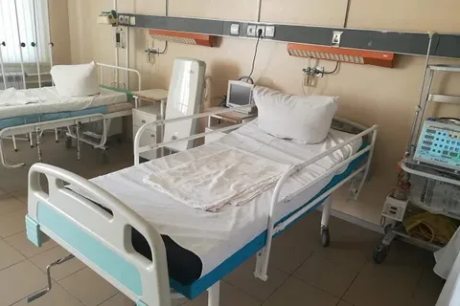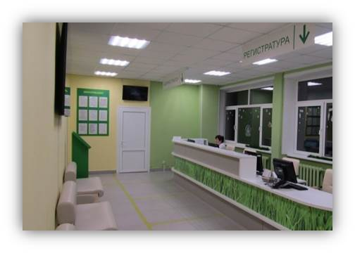

В ТОГБУЗ «Первомайская ЦРБ» 84 круглосуточных коек, 20 коек дневного стационара. Уровень госпитализации составил 5,1 на 100 человек населения.

Для лечения больных в условиях стационара широко используются современные методики диагностики и лечения: ультразвуковая, рентгенологическая, эндоскопическая, лабораторная диагностика, физиотерапевтические методы реабилитации пациентов.

Среднее число посещений к врачам на одного жителя округа за

2024 года составило 4,0.

Обеспеченность врачами составляет 73,4%, средним медицинским персоналом – 93,4% от занятой ставки.

Ежегодно остается высоким уровень охвата всех групп населения профилактическими медицинскими осмотрами. За 2024 год осмотрено 16,4 тыс. чел., из них: 3,8 тыс. детей, 1 чел. - ветеран ВОВ, 59 чел.- ветераны боевых действий, 3 чел. - инвалиды боевых действий, 8 чел. - ветераны военной службы.

С целью обеспечения льгот для жителей села, врач общей практики и врачи терапевты по графику выезжают в сельские ЛПУ.

|  |  |  |  |
| --- | --- | --- | --- |
| Учреждение здравоохранения Первомайского муниципального округа | Адрес | Руководитель | Телефон |
| 1.Тамбовское областное государственное бюджетное учреждение здравоохранения «Первомайская центральная районная больница» Первомайского муниципального округа Тамбовской области | 393700, Тамбовская область, м.о.Первомайский,  р.п. Первомайский,  ул. Больничная,  2 а | Королева Нина Александровна | 2-12-56 |

**2.4.Образование**

Система дошкольного образования в муниципальном округе представлена МБДОУ «Первомайский детский сад» с 5-ю филиалами, 3 дошкольными отделениями и организацией вариативных форм дошкольного

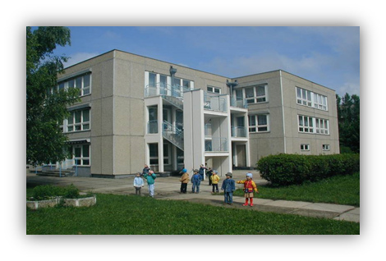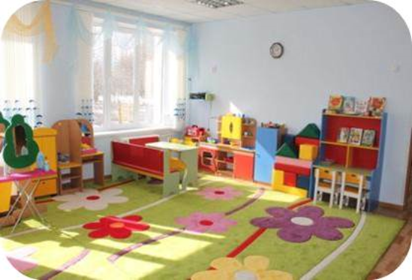

образования на базе МБОУ «Первомайская средняя общеобразовательная школа».

В целом в округе охвачены различными формами дошкольного образования 909 детей дошкольного возраста.

Доступность дошкольного образования обеспечивается как за счет функционирования детских садов, так и за счет развития вариативных форм дошкольного образования: классы предшкольной подготовки, Центр игровой поддержки детей, дошкольные мини-центры, Консультативные пункты для родителей и детей, воспитывающихся в условиях семьи, семейные группы, адаптационные группы.

В муниципальном округе функционирует общеобразовательное учреждение МБОУ «Первомайская средняя общеобразовательная школа» с 15 филиалами (кроме того, еще 3 филиала Первомайской СОШ реализуют только программу дошкольного образования). В школе и её филиалах численность учащихся составляет 2395 учеников, насчитывается 175 классов - комплектов.

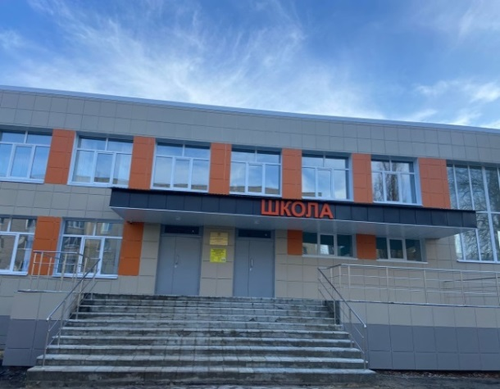 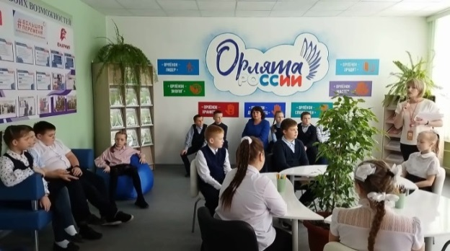

В образовательной системе работает 412 педагогических сотрудников, из которых 66 молодых педагогов, что составляет 16% от общего числа педагогических кадров.

В учебном корпусе №1 МБОУ «Первомайская средняя общеобразовательная школа» и в 10 её филиалах функционируют центры цифрового и гуманитарного профилей «Точка роста».

Все школы обеспечены высокоскоростным доступом к сети Интернет, имеют актуальные паспорта антитеррористической защищенности, системы видеонаблюдения и кнопки тревожной сигнализации с передачей тревожных сообщений на пульт отделения вневедомственной охраны.

В Первомайском муниципальном округе работают 6 патриотических клубов, 8 юнармейских отрядов, 16 первичных отделений «Движения первых», 20 волонтерских отрядов, 12 школьных музеев, 19 уголков памяти. Активно реализуется проект «Орлята России» и развивается Общероссийское общественно-государственное движение детей и молодежи «Движение первых». В настоящее время в Первомайской школе – 903 «орлёнка», состоящих в Общероссийском общественно-государственном движении детей и молодежи «Движение первых» – 1255 активистов. Развивается волонтерское направление молодежной политики.

Система дополнительного образования в Первомайском муниципальном округе представлена 3 учреждениями дополнительного образования и реализацией образовательных программ дополнительного образования в МБОУ «Первомайская средняя общеобразовательная школа» и дошкольных образовательных учреждениях. МБОУДО «Дом детского творчества» посещают 400 детей; МБОУДО «Первомайская детско-юношеская спортивная школа» - 697 детей, МБОУДО «Первомайская детская школа искусств» - 260 детей.

|  |  |  |  |
| --- | --- | --- | --- |
| Наиболее крупные учреждения  образования Первомайского муниципального округа | Адрес | Руководитель | Телефон |
| 1. Муниципальное бюджетное общеобразовательное учреждение «Первомайская средняя общеобразовательная школа» | 393700,  Тамбовская область,  м.о.Первомайский,  р.п. Первомайский, ул.Тельмана, 5 | Груздева  Лидия Алексеевна | 2-17-62 |
| 2. Муниципальное бюджетное дошкольное образовательное учреждение «Первомайский  детский сад» | 393700,  Тамбовская область,  м.о.Первомайский,  р.п. Первомайский, ул.Дружбы, 11 | Жилина  Светлана  Николаевна | 2-18-17 |
| 3. Муниципальное бюджетное образовательное учреждение дополнительного образования  «Дом детского творчества» | 393700,  Тамбовская область, м.о.Первомайский,  р.п.Первомайский, пл.Ленина, 4 | Киянова  Людмила  Михайловна | 2-38-30 |
| 4. Муниципальное бюджетное образовательное учреждение дополнительного образования «Первомайская детско-юношеская спортивная школа» | 393700,  Тамбовская область,  м.о.Первомайский,  р.п. Первомайский,  ул. Советская,202 | Моисеев Александр Александрович | 2-38-03 |

**2.5. Культура и спорт**

Сфера культуры Первомайского муниципального округа представлена 4 муниципальными учреждениями: Центральный дом культуры», включающий 15 филиалов; Центральная библиотека, включающая 20 филиалов; Детская школа искусств; Первомайский краеведческий музей.

При МБУ «Центральный дом культуры» работают кружки, любительские объединения и клубы по интересам – 231 единица, из них: для детей -90.

В 2024 году проведено 3227 культурно-массовых мероприятий.

Особое внимание уделяется патриотическому воспитанию молодежи, возрождению народных праздников и обрядов.

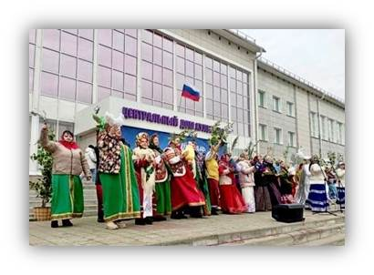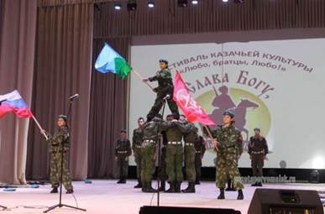

МБУ «Центральная библиотека» Первомайского муниципального округа осуществляет библиотечно-информационное обслуживание населения округа и объединяет 20 (публичных) общедоступных библиотек.

Совокупный библиотечный фонд МБУ «Центральная библиотека» составляет 189,7 тыс. экземпляров.

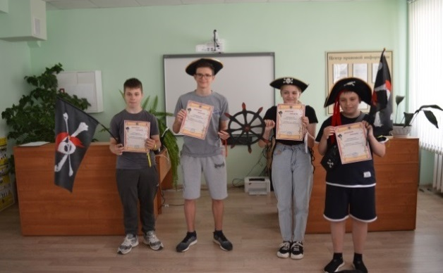 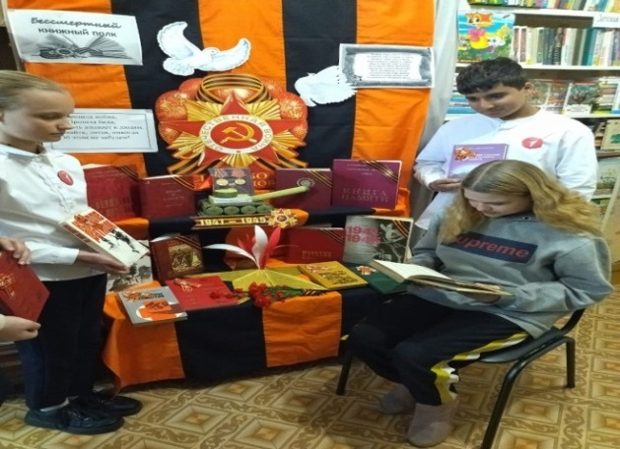

МБОУДО «Первомайская ДШИ» реализует общеразвивающие общеобразовательные программы: в области музыкального искусства – «Эстрадное пение», «Хоровое пение», «Раннее общеэстетическое развитие детей дошкольного возраста»; музыкальные инструменты – «Фортепиано», «Аккордеон, баян», «Гитара».

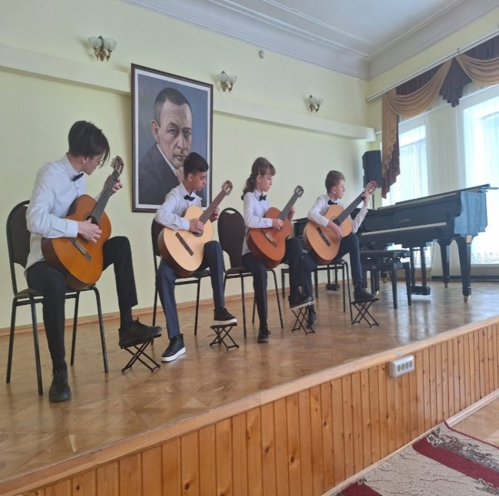 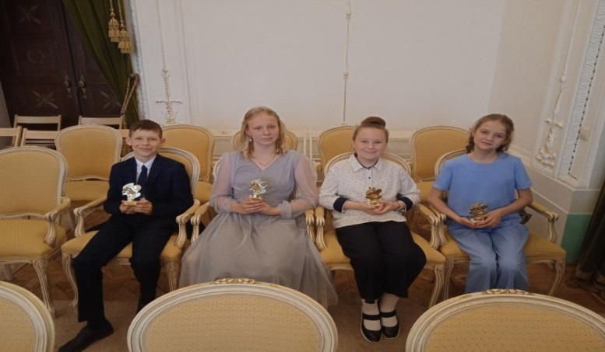

Учащиеся ДШИ неоднократно становились победителями и призёрами международных, всероссийских, областных конкурсов и фестивалей.

В течение 2024 года сотрудником Первомайского краеведческого музея проводилась работа по учету, хранению, изучению экспонатов, находящихся в фондах музея. Проведено 23 выставки из собственного фонда и 49 экскурсий.

На 01.01.2025г. основной фонд составил – 2435 единиц хранения.

Предметы основного фонда составляют коллекции: «Живопись», «Предметы нумизматики», «Документы», «Фотографии и негативы», «Предметы печатной продукции», «Предметы техники», «Предметы археологии».

|  |  |  |  |
| --- | --- | --- | --- |
| Наиболее крупные учреждения  культуры Первомайского муниципального округа | Адрес | Руководитель | Телефон |
| 1.Муниципальное бюджетное учреждение «Центральный  дом культуры» Первомайского муниципального округа | 393700,  Тамбовская область,  м.о.Первомайский,  р.п.Первомайский,  пл.Ленина, 4 | Ребрина Ольга Борисовна | 2-38-02 |
| 2.Муниципальное бюджетное учреждение «Центральная библиотека» | 393700,  Тамбовская область, м.о.Первомайский,  р.п.Первомайский,  пл.Ленина, 4 | Горина  Алла  Николаевна | 2-16-34 |
| 3.Муниципальное бюджетное образовательное учреждение дополнительного образования «Первомайская детская школа искусств» | 393700,  Тамбовская область,  м.о.Первомайский,  р.п.Первомайский,  ул.Дружбы, 1 | Бондаренко Наталья Вячеславовна | 2-13-46 |
| 4.Муниципальное бюджетное учреждение культуры «Первомайский краеведческий музей» | 393700,  Тамбовская область,  м.о.Первомайский,  р.п.Первомайский,  ул.Дружбы, 6 | Петрищева Елена Витальевна | 89158645455 |

Для организации и проведения спортивно-массовой и физкультурно-оздоровительной работы в округе имеется: 1 стадион, 18 спортивных залов, 110 площадок и полей, из них: 9 стандартных хоккейных коробок и 3 теннисных корта, 20 встроенных и приспособленных помещений для занятий физической культурой и спортом, 2 площадки ГТО.

В рамках национального проекта «Демография» регионального проекта «Спорт-норма жизни», на стадионе «Факел» построено футбольное поле с искусственным покрытием, проведены работы по капитальному ремонту беговых дорожек. Планируется строительство трибун.

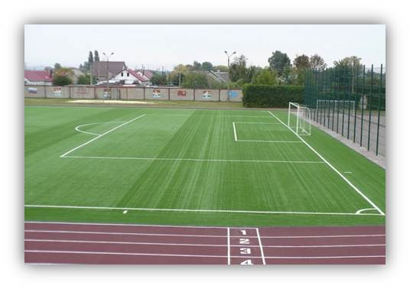 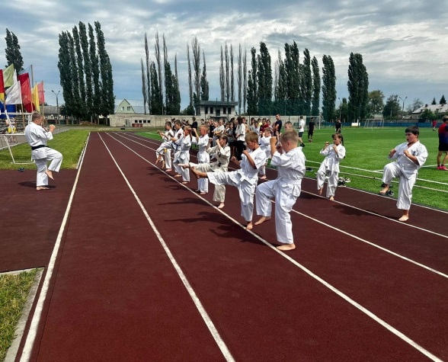

Доля населения, систематически занимающего физической культурой и спортом (3 - 79 лет) составляет 60%.

**3. Инфраструктурный потенциал**

**3.1 Транспортная система**

Общая протяженность дорог общего пользования по территории Первомайского муниципального округа составляет 822,66 км, в т. ч. протяженность дорог местного значения – 761,6 км.

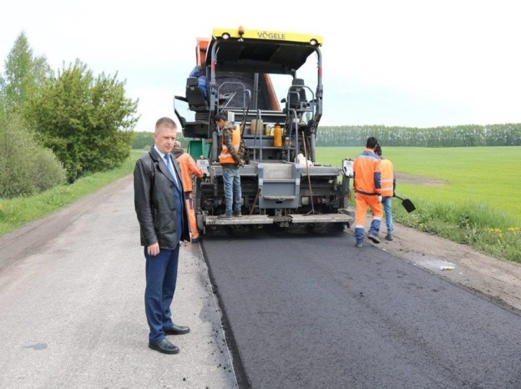 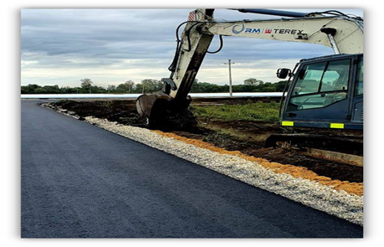

На территории Первомайского муниципального округа пассажирские перевозки по семи маршрутам осуществляет ООО «ЭКИПАЖ».

Перевозки грузов осуществляются предприятиями, имеющими грузовой транспорт, а также предпринимателями – владельцами грузовых автомобилей, прошедших регистрацию и имеющих лицензию на грузовые перевозки.

**3.2 Связь и телекоммуникации**

Население Первомайского муниципального округа обслуживает

Первомайский почтамт УФПС Тамбовской области, филиала ФГУ «Почта России».

Обслуживание населения телефонной связью осуществляет ПАО «Ростелеком».

Число телефонизированных населенных пунктов составило 42.

В округе действуют 4 оператора по предоставлению услуг

мобильной связи: «Билайн», «МТС», «МеgаFоn», «Tele2».

Охват населения телевизионным вещанием составляет 100%.

Уровень развития современных систем связи в округе довольно высок, что является фактором, повышающим конкурентоспособность территории, способствует развитию бизнеса с использованием современных информационных технологий.

**3.3 Энергоснабжение**

На территории муниципального округ расположены 221 трансформаторные подстанции и 1013,4 км электрических сетей. Оказанием услуг по электроснабжению занимается Северный РЭС филиала ПАО «Россети Центр» - «Тамбовэнерго».

**3.4 Газоснабжение**

В муниципальном округе продолжается газификация населенных пунктов и объектов соцкультбыта.

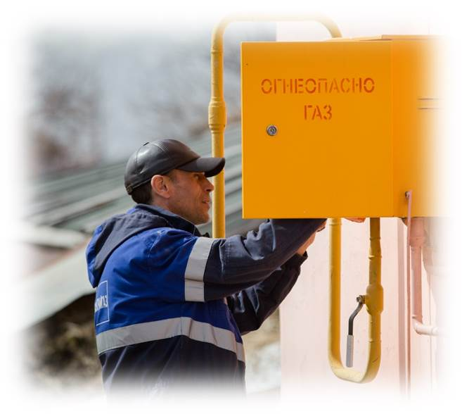

В рамках программы догазификации на территории Первомайского муниципального округа за 2024 год газифицировано 133 домовладения.

**3.5 Водоснабжение**

Протяженность водопроводных сетей округа составляет 272 км,

износ сетей составляет 80-90%.

На территории округа оказывает услугу по обеспечению населения питьевой водой ООО «Акватэк».

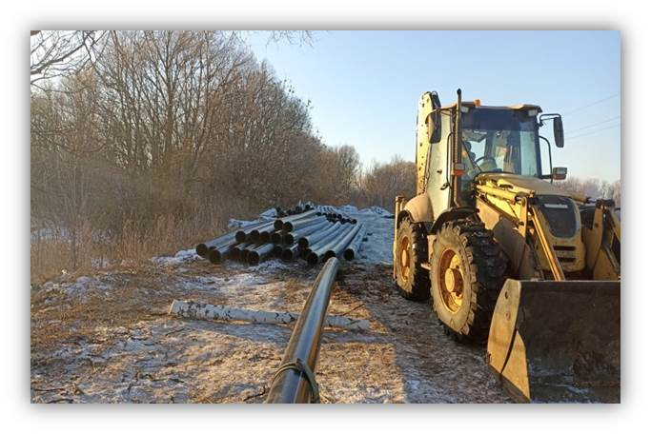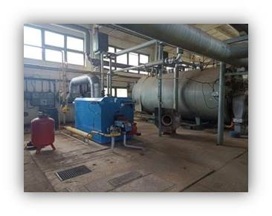

**4. Экономика и положение в реальном секторе**

**4.1 Удельный вес Первомайского муниципального округа в областных социально - экономических показателях, %**

|  |  |
| --- | --- |
| Наименование показателей | Удельный вес округа |
| площадь территории | 2,7 |
| население | 2,5 |
| инвестиции в основной капитал | 2,1 |
| среднесписочная численность работников предприятий и организаций | 2,6 |
| численность учащихся дневных общеобразовательных учреждений на начало учебного года | 2,5 |
| посевные площади зерновых культур | 1,4 |
| посевные площади подсолнечника на зерно | 0,8 |
| посевные площади картофеля | 3,1 |
| поголовье, на конец года |  |
| - КРС | 1,4 |
| - свиней | 0,04 |
| производство |  |
| - мяса всех видов | 11,4 |
| - молока | 1,0 |
| - яиц | 1,0 |

**4.2 Сельское хозяйство**

Весомый вклад в развитие экономики Первомайского муниципального округа вносит сельское хозяйство.

Агропромышленный комплекс округа представлен двумя крупными холдингами ООО «Агротехнологии» и ООО «Черкизово», которые являются основными землевладельцами округа, плодоводческим хозяйством ООО «Снежеток» и перерабатывающим предприятием ОАО «Крахмалопродукт».

Фермерский сектор на территории округа не значительный.В округе действует 23 фермерских хозяйств из них 5 хозяйств - животноводы, 2 тепличных хозяйства.

В последние годы отрасль сельского хозяйства демонстрирует устойчивую динамику роста производства, инвестиций и заработной платы.

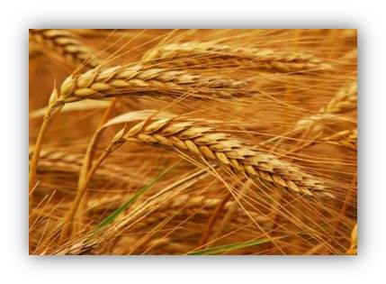 

Посевная площадь под урожай 2024 года составила 39,9 тыс. га, что на 2,1 тыс. га больше прошлого года. Основные культуры – пшеница озимая и яровая, ячмень. Небольшие площади занимают – горох и гречиха.

Продолжается развитие интенсивного садоводства, как приоритетного направления развития сельского хозяйства.

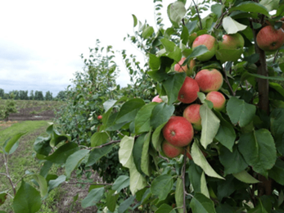 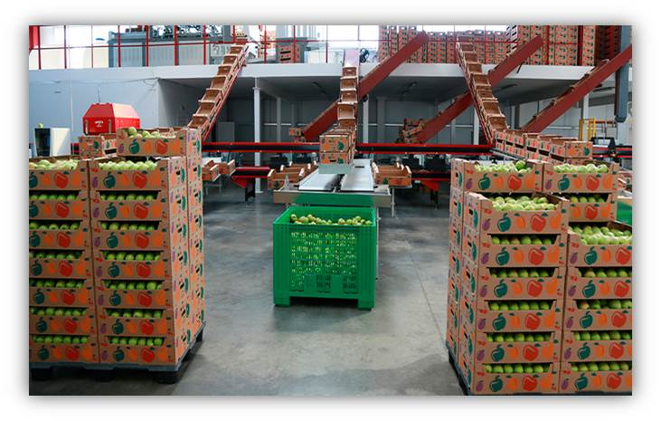

Современное фруктохранилище позволяет сохранить плоды до нового урожая, в плане строительство еще одного фруктохранилища.

На долю продукции животноводства приходится почти 70% валового объема производства продукции сельского хозяйства в стоимостном выражении.

Поголовье скота на 01.01.2025г. составило: КРС – 983 гол. (90,8% к 2023г.), в т. ч. коров - 400 гол. (85,1% к 2023г.), свиней - 370 гол. (83,5% к 2023г.), птицы – 1,79 млн. шт. (99,0% к уровню прошлого года).

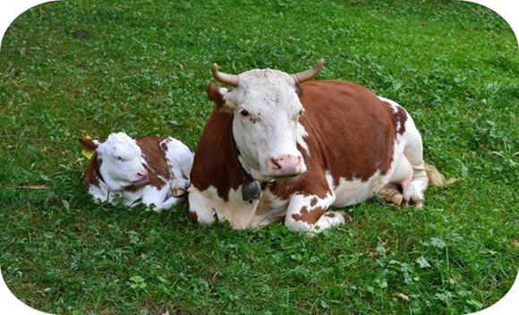 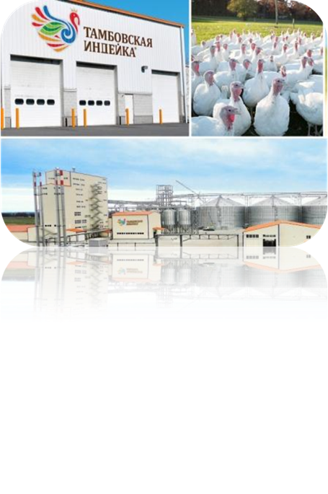

В 2024 году произведено мяса 73,8 тыс. тонн или 128% к уровню 2023 года.

Производство молока (ЛПХ и КФХ) составило более 2 тыс. тонны или 86,8 % к уровню прошлого года.

Основной перспективой развития сельского хозяйства муниципального округа является комплекс по производству и переработке мяса птицы (индейки) ООО «Тамбовская индейка».

** **

**4.3 Промышленность**

Крупными и средними предприятиями муниципального округа реализовано промышленной продукции и оказано услуг промышленного характера на сумму 4,7 млрд. руб. (111,6% к 2023 году).

Более 95% объема реализованной продукции промышленности приходится на пищевую - ОАО Хоботовское предприятие «Крахмалопродукт».

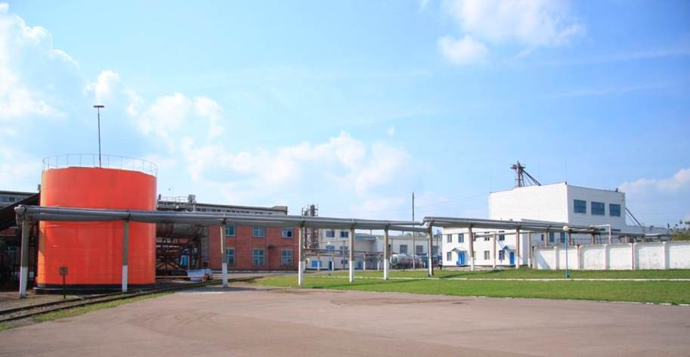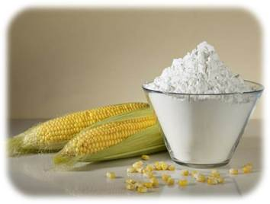

Объем реализованной продукции ОАО «Хоботовское предприятие «Крахмалопродукт» увеличен на 10,1% по сравнению с 2023 годом и составил 4,5 млрд. рублей.

На территории округа работает предприятие по производству кормового белка ООО «Агрофермент». Объем реализованной продукции данного предприятия за 2024 год увеличен на 26,9% и составил 160,4 млн. рублей.

**4.4 Строительство**

Продолжается строительство индивидуального жилья. На 01.01.2025г. введено в эксплуатацию 5914 кв. м. жилья

В рамках реализации подпрограммы **«Молодежи – доступное жилье»** муниципальной программы Первомайского муниципального округа «Обеспечение доступным, комфортным жильем и коммунальными услугами граждан Первомайского муниципального округа Тамбовской области» за

дие 2024 года выдано 4 свидетельства о праве на получение социальной выплаты на приобретение жилого помещения или создание объекта индивидуального жилищного строительства на сумму 3742,2 тыс. руб., из них бюджет Первомайского муниципального округа -3,4 тыс. рублей.

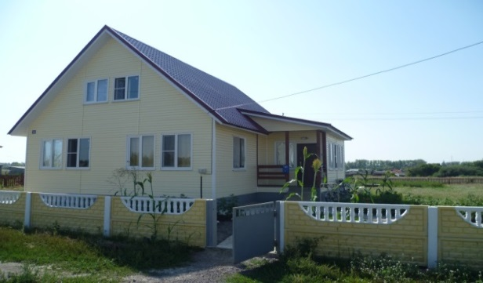 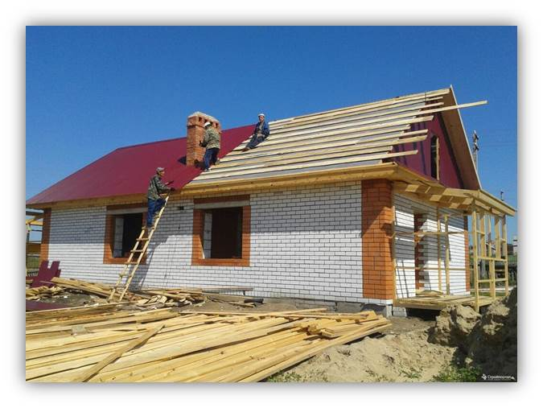

**4.5 Инновации**

На территории муниципального округа в настоящее время отсутствуют научные центры по внедрению современных технологий, но инновационные методы работы имеют место в округе:

-ОАО «Крахмалопродукт» - техническое перевооружение и модернизация существующего парка оборудования;

-ООО «Снежеток» - прогрессивные методы технологии применяют при закладке садов интенсивного типа;

-ООО «Тамбовская индейка» - прогрессивные методы технологии применяются при выращивании мяса птицы;

-ООО «Агрофермент» - производство ферментных препаратов для сельского хозяйства, нефтедобычи, пищевой и других отраслей промышленности.

Особое внимание администрация округа уделяет осуществлению инновационных процессов в учреждениях образования.

**4.6 Туризм**

В Первомайском муниципальном округе планируется оздоровительный отдых взрослого и детского населения, охота и рыболовство, спортивный и въездной туризм.

По желанию туристов, возможно, организовать посещение православных храмов, расположенных на территории округа.

На территории Первомайского муниципального округа находится 6 кафе:

-«Маэстро», р.п.Первомайский, ул.Больничная, д.2г, предоставляемые услуги (комплексные обеды, банкеты);

-«Орхидея», р.п.Первомайский, ул.Московская, д.16, предоставляемые услуги (комплексные обеды, банкеты);

-«Уют», п. Восточный Первомайского округа, предоставляемые услуги (комплексные обеды, банкеты);

-ИП Вавина Н.А., р.п.Первомайский, ул.Школьная, д.9 (комплексные обеды, банкеты);

-ИП Бурыкина М.А., р.п.Первомайский, ул.Вокзальная, д.1(комплексные обеды, банкеты);

- «LOFT», р.п.Первомайский, ул.Рабочая, д.27-а (комплексные обеды, банкеты).

Для развития спортивного туризма на территории Первомайского

муниципального округа находится 2 рыболовных хозяйства («Первомайский» и «Полевой») и 2 охотничьих хозяйства («Даниловская дача» и «Первомайское»).

Для развития паломнического туризма на территории Первомайского муниципального округа действуют 18 церквей и расположены 6 святых источников:

- святой источник Николая Чудотворца (1,5 км от с. Лычное);

-святой источник Ильи Пророка (700 м от с. Новобогоявленское);

-святой источник Ильи Пророка (с. Иловай-Дмитриевское);

-святой источник Козьмы и Димьяна (2 км от с. Старо-Козьмодемьяновское);

-святой источник иконы Владимировской Божий матери (с. Иловай-Рождественское);

-святой источник Сергия Радонежского (с. Иловай-Бригадирское).

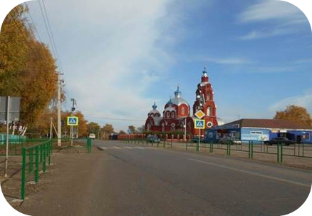 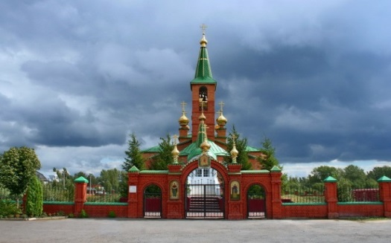

Самым массовым мероприятием событийного туризма стал фестиваль «Птица на ладони». Гости увидели голубей разных пород, посетили ярмарку и приняли участие в конкурсах. Яркий праздник объединил десятки регионов России.

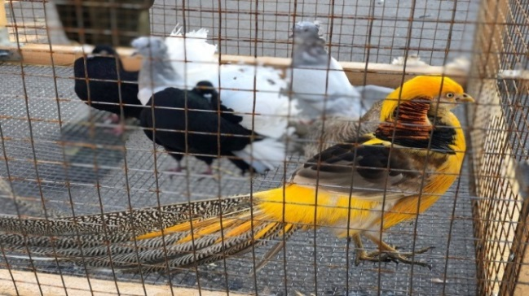

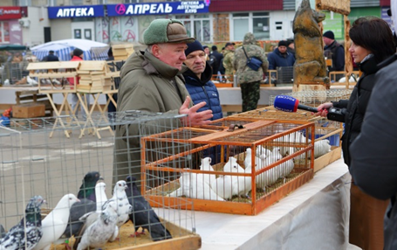 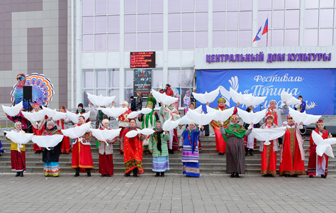

**4.7 Перечень наиболее значимых предприятий**

|  |  |  |  |
| --- | --- | --- | --- |
| №  п/п | Наименование | Численность работников | Основной вид деятельности |
| 1 | ООО «Тамбовская индейка» | 1820 | Сельское хозяйство |
| 2 | ОАО «Хоботовское предприятие «Крахмалопродукт» | 393 | Обрабатывающее производство |
| 3 | ТОГАУ «Хоботовский лесхоз» | 60 | Лесоводство и прочая лесохозяйственная деятельность |
| 4 | ООО «Агрофермент» | 83 | Обрабатывающее производство |
| 5 | ООО «Снежеток» | 113 | Сельское хозяйство |
| 6 | ООО «Газпром трансгаз Москва»  филиал «Моршанское ЛПУМГ»  Первомайский производственный участок | 268 | Транспортировка и хранение |

**5. Инвестиционные преимущества**

Выгодное географическое положение – округ находится на границе трех областей, развитая инфраструктура – на узловой станции Богоявленское, сходятся железнодорожные ветви Павелецкого и Казанского направления, через округ проходит федеральная трасса «М-6» - все это вместе взятое делает Первомайский муниципальный округ привлекательным для инвесторов.

**6.Сведения о свободных земельных участках, невостребованных (частично востребованных) промышленных объектах, пригодных или частично пригодных для создания инвестиционных площадок и новых производств на территории Первомайского муниципального округа.**

**Каталог инвестиционной площадки №1**

|  |  |  |
| --- | --- | --- |
| 1. Месторасположение площадки | | 393711, Тамбовская область, Первомайский муниципальный округ,  с. Хоботец-Васильевское |
| 2. Категория земель | | Земли сельскохозяйственного назначения |
| 3. Площадь, га | | 12,44 |
| 4. Форма собственности | | Государственная собственность |
| 5. Возможность расширения | | Нет |
| 6. Предполагаемые направления  использования | | Сельскохозяйственное назначение |
| 7. Наличие зданий и сооружений | | Нет |
| 8. | Наличие инфраструктуры и коммуникаций | Удаленность от границ земельного участка (м) |
| Газ | 500 |
| Электроэнергия | 600 |
| Вода | 600 |
| Водоотведение | - |
| Автодорога | 100 |

**Унифицированный паспорт инвестиционной площадки №1**

|  |  |  |  |  |  |  |  |  |  |  |  |  |  |  |  |  |  |
| --- | --- | --- | --- | --- | --- | --- | --- | --- | --- | --- | --- | --- | --- | --- | --- | --- | --- |
| **1. Общая информация** | | | | | | | | | | | | | | | | | |
| 1.1. Тип площадки (краткое описание) | | | | | | | | | Земельный массив общей площадью 12,44 га | | | | | | | | |
| 1.2. Кадастровый номер | | | | | | | | | 68:12:2202005:2 | | | | | | | | |
| 1.3. Форма владения землей и зданиями (собственность, аренда, другая) | | | | | | | | | Государственная собственность | | | | | | | | |
| 1.4.Юридический (почтовый) адрес, телефон (код города), e-mail, website | | | | | | | | | 393711, Тамбовская область, Первомайский муниципальный округ, с. Хоботец-Васильевское | | | | | | | | |
| 1.5. Лицо для контактов | | | | | | | | | Рыжков Роман Валерьевич | | | | | | | | |
| 1.6. Должность | | | | | | | | | Глава округа | | | | | | | | |
| 1.7. Телефон | | | | | | | | | 8(47548) 2-43-18; | | | | | | | | |
| 1.8 Факс | | | | | | | | | 8(47548) 2-44-25 | | | | | | | | |
| 1.9. Электронная почта | | | | | | | | | rrv777@mail.ru | | | | | | | | |
| 1.10. Веб-сайт | | | | | | | | | - | | | | | | | | |
| **2. Месторасположение площадки** | | | | | | | | | | | | | | | | | |
| 2.1. Адрес площадки | | | | | | | | | | 393711, Тамбовская область, Первомайский муниципальный округ, с. Хоботец-Васильевское | | | | | | | |
| 2.2.Расположение на территории действующей организации | | | | | | | | | | - | | | | | | | |
| 2.3. В черте города | | | | | | | | | | - | | | | | | | |
| 2.4. Удаленность от г. Тамбова | | | | | | | | | | 110 км | | | | | | | |
| 2.5.В охранной зоне объектов культурного наследия (памятников истории и культуры), непосредственно в объектах культурного наследия | | | | | | | | | | - | | | | | | | |
| 2.6.Удаленность от автомагистрали, км | | | | | | | | | | 0,1 | | | | | | | |
| 2.7.Удаленность от железнодорожной станции, км | | | | | | | | | | 20 | | | | | | | |
| 2.8. Удаленность от аэропорта, км | | | | | | | | | | 110 | | | | | | | |
| 2.9.Близлежащие производственные объекты (промышленные, сельскохозяйственные, иные) и расстояние до них, км | | | | | | | | | | ООО «Агрофермент» - 5 | | | | | | | |
| 2.10.Расстояние до ближайших жилых домов, км | | | | | | | | | | 0,5 | | | | | | | |
| **3. Характеристика инвестиционной площадки** | | | | | | | | | | | | | | | | | |
| 3.1.Площадь, га | | | | | | | | | | 12,44 | | | | | | | |
| 3.2.Наличие зданий и сооружений (перечислить) | | | | | | | | | | Нет | | | | | | | |
| 3.3.Возможность расширения | | | | | | | | | | Нет | | | | | | | |
| 3.4.Категория земель (земли сельскохозяйственного назначения; земли поселений; земли промышленности, энергетики, транспорта, связи, радиовещания, телевидения, информатики, земли для обеспечения космической деятельности, земли обороны, безопасности и земли иного специального назначения; земли особо охраняемых природных территорий и объектов; земли лесного фонда; земли водного фонда; земли запаса) | | | | | | | | | | Земли сельскохозяйственного назначения | | | | | | | |
| 3.5.Функциональная зона | | | | | | | | | | - | | | | | | | |
| 3.6.Наличие ограждений (есть, нет) | | | | | | | | | | - | | | | | | | |
| 3.7.Рельеф, вид грунта (ровная, наклонная, террасная, уступами) | | | | | | | | | | Ровная, суглинок | | | | | | | |
| 3.8.Текущее использование площадки | | | | | | | | | | Не используется | | | | | | | |
| 3.9.Предполагаемые направления использования | | | | | | | | | | Сельскохозяйственное назначение | | | | | | | |
| **4. Инфраструктура** | | | | | | | | | | | | | | | | | |  |
| Ресурс | | Наличие | | Единица измерения | | Мощность | | Удаленность  площадки от источника, м | | | | Возможность увеличения мощности (до) | | | Возможность периодического  отключения | | |  |
| Водоснабжение | | - | | куб.  м/год | | 8000 | | 100 | | | | 10000 | | |  | | |  |
| Электроэнергия | | - | | кВт | | 63 | | 700 | | | | 250 | | |  | | |  |
| Отопление | | - | | Гкал/час | | - | | - | | | | - | | |  | | |  |
| Канализация | | - | | куб.  м/год | | - | | - | | | | - | | |  | | |  |
| Газ | | - | | куб.  м/год | | 320000 | | 500 | | | | 1500000 | | |  | | |  |
| Пар | | - | | Бар | | - | | - | | | | - | | |  | | |  |
| Очистные сооружения | | - | | куб.  м/год | | - | | - | | | | - | | |  | | |  |
| Сжатый воздух | | - | | куб. м./год | | - | | - | | | | - | | |  | | |  |
| **5. Коммуникации на территории** | | | | | | | | | | | | | | | | | |  |
| 5.1.Автодороги (тип, покрытие, протяженность и т.д.) | | | | | | | | | | | | | | | | | - |  |  |
| 5.2.Железнодорожная ветка (тип, покрытие, протяженность и т.д.) | | | | | | | | | | | | | | | | | - |  |  |
| 5.3.Сети телекоммуникаций (телефон, Интернет, иное) | | | | | | | | | | | | | | | | | - |  |  |
| **6. Здания и сооружения на территории** | | | | | | | | | | | | | | | | | |  |  |
| Название  объекта | Площадь,  кв. м | | Этажность | | Высота  потолка, м | | Тип  конструкций,  стен | | | | Степень  завер-шенности (% или иное) | | Год  постройки  и оценка  текущего  стояния | | | Как  используется в настоящее  время (% или иное | |  |  |
|  |  | |  | |  | |  | | | |  | |  | | |  | |  |  |
| **7. Трудовые ресурсы** (численность населения ближайших населенных пунктов | | | | | | | | | | | | | | | | | |  |  |
| с. Хоботец-Васильевское – 300 человек | | | | | | | | | | | | | | | | | |  |  |
| **8. Условия приобретения** **(пользования) площадки** (покупка, аренда и т.д.) | | | | | | | | | | | | | | | | | |  |  |
| 8.1.Условия аренды (приобретения) участка | | | | | | | | | | | | | | - | | | |  |
| 8.2.Расчетная стоимость аренды | | | | | | | | | | | | | | - | | | |  |
| 8.3.Прочие затраты, связанные с приобретением площадки (топографическая съемка, составление кадастрового плана, межевание и т.д.) | | | | | | | | | | | | | | - | | | |  |

**Каталог инвестиционной площадки №2**

|  |  |  |
| --- | --- | --- |
| 1. Месторасположение площадки | | 393700,Тамбовская область, Первомайский муниципальный округ, р.п.Первомайский, ул. Советская, д.2а |
| 2. Категория земель | | промышленные |
| 3. Площадь, га | | 4 |
| 4. Форма собственности | | частная |
| 5. Возможность расширения | | нет |
| 6. Предполагаемые направления  использования | | строительство элеватора и новых объектов АПК |
| 7. Наличие зданий и сооружений | | административное здание, склады |
| 8. | Наличие инфраструктуры и коммуникаций | да |
| Газ | да |
| Электроэнергия | да |
| Вода | да |
| Водоотведение |  |
| Автодорога | да |

**Унифицированный паспорт инвестиционной площадки №2**

|  |  |  |  |  |  |  |  |  |  |  |  |  |  |  |  |
| --- | --- | --- | --- | --- | --- | --- | --- | --- | --- | --- | --- | --- | --- | --- | --- |
| **1. Общая информация** | | | | | | | | | | | | | | | |
| 1.1. Тип площадки (краткое описание) | | | | | | | | | brownfield | | | | | | |
| 1.2. Кадастровый номер | | | | | | | | | 68:12:0101005:31 | | | | | | |
| 1.3. Форма владения землей и зданиями (собственность, аренда, другая) | | | | | | | | | собственность | | | | | | |
| 1.4. Юридический (почтовый) адрес, телефон (код города), e-mail, website | | | | | | | | | 393700,Тамбовская область, Первомайский муниципальный округ, р.п.Первомайский, ул. Советская, д.2а | | | | | | |
| 1.5. Лицо для контактов | | | | | | | | | Бодриченко Игорь Алексеевич | | | | | | |
| 1.6. Должность | | | | | | | | | менеджер | | | | | | |
| 1.7. Телефон | | | | | | | | | 84959670200 | | | | | | |
| 1.8 Факс | | | | | | | | |  | | | | | | |
| 1.9. Электронная почта | | | | | | | | |  | | | | | | |
| 1.10. Веб-сайт | | | | | | | | |  | | | | | | |
| **2. Месторасположение площадки** | | | | | | | | | | | | | | | |
| 2.1. Адрес площадки | | | | | | | | | 393700,Тамбовская область, Первомайский муниципальный округ, р.п.Первомайский, ул. Советская, д.2а | | | | | | |
| 2.2. Расположение на территории действующей организации | | | | | | | | |  | | | | | | |
| 2.3. В черте города | | | | | | | | | да | | | | | | |
| 2.4. Удаленность от г. Тамбова | | | | | | | | | 110 | | | | | | |
| 2.5. В охранной зоне объектов культурного наследия (памятников истории и культуры), непосредственно в объектах культурного наследия | | | | | | | | |  | | | | | | |
| 2.6. Удаленность от автомагистрали, км | | | | | | | | | 3 | | | | | | |
| 2.7. Удаленность от железнодорожной станции, км | | | | | | | | | 0,5 | | | | | | |
| 2.8. Удаленность от аэропорта, км | | | | | | | | | 110 | | | | | | |
| 2.9. Близлежащие производственные объекты (промышленные, сельскохозяйственные, иные) и расстояние до них, км | | | | | | | | | ОАО «Первомайскхиммаш», ООО «Инжелайн» | | | | | | |
| 2.10. Расстояние до ближайших жилых домов, км | | | | | | | | | 0,1 | | | | | | |
| **3. Характеристика инвестиционной площадки** | | | | | | | | | | | | | | | |
| 3.1. Площадь, га | | | | | | | | | 4 | | | | | | |
| 3.2. Наличие зданий и сооружений (перечислить) | | | | | | | | | административное здание, склады | | | | | | |
| 3.3. Возможность расширения | | | | | | | | | нет | | | | | | |
| 3.4. Категория земель (земли сельскохозяйственного назначения; земли поселений; земли промышленности, энергетики, транспорта, связи, радиовещания, телевидения, информатики, земли для обеспечения космической деятельности, земли обороны, безопасности и земли иного специального назначения; земли особо охраняемых природных территорий и объектов; земли лесного фонда; земли водного фонда; земли запаса) | | | | | | | | | земли промышленности | | | | | | |
| 3.5. Функциональная зона | | | | | | | | |  | | | | | | |
| 3.6. Наличие ограждений (есть, нет) | | | | | | | | | есть | | | | | | |
| 3.7. Рельеф, вид грунта (ровная, наклонная, террасная, уступами) | | | | | | | | | ровная | | | | | | |
| 3.8. Текущее использование площадки | | | | | | | | | не используется | | | | | | |
| 3.9. Предполагаемые направления использования | | | | | | | | | строительство элеватора и новых объектов АПК | | | | | | |
| **4. Инфраструктура** | | | | | | | | | | | | | | | |  |
| Ресурс | | Наличие | | Единица измерения | | Мощность | | Удаленность  площадки от источника, м | | | Возможность увеличения мощности (до) | | Возможность периодического  отключения | | |  |
| Водоснабжение | | да | | куб.  м/год | |  | |  | | |  | |  | | |  |
| Электроэнергия | | да | | кВт | |  | |  | | |  | |  | | |  |
| Отопление | | да | | Гкал/час | |  | |  | | |  | |  | | |  |
| Канализация | | нет | | куб.  м/год | |  | |  | | |  | |  | | |  |
| Газ | | да | | куб.  м/год | |  | |  | | |  | |  | | |  |
| Пар | | нет | | Бар | |  | |  | | |  | |  | | |  |
| Очистные сооружения | | нет | | куб.  м/год | |  | |  | | |  | |  | | |  |
| Сжатый воздух | | нет | | куб. м./год | |  | |  | | |  | |  | | |  |
| **5. Коммуникации на территории** | | | | | | | | | | | | | | | |  |
| 5.1. Автодороги (тип, покрытие, протяженность и т.д.) | | | | | | | | | | | | | | да | |  |  |
| 5.2. Железнодорожная ветка (тип, покрытие, протяженность и т.д.) | | | | | | | | | | | | | | да | |  |  |
| 5.3. Сети телекоммуникаций (телефон, Интернет, иное) | | | | | | | | | | | | | | да | |  |  |
| **6. Здания и сооружения на территории** | | | | | | | | | | | | | | | |  |  |
| Название  объекта | Площадь,  кв. м | | Этажность | | Высота  потолка, м | | Тип  конструкций,  стен | | | Степень  завер-шенности (% или иное) | | Год  постройки  и оценка  текущего  стояния | | | Как  используется в настоящее  время (% или иное |  |  |
|  |  | |  | |  | |  | | |  | |  | | |  |  |  |
| **7. Трудовые ресурсы** (численность населения ближайших населенных пунктов | | | | | | | | | | | | | | | |  |  |
| р.п.Первомайский, более 5 тыс. человек | | | | | | | | | | | | | | | |  |  |
| **8. Условия приобретения** **(пользования) площадки** (покупка, аренда и т.д.) | | | | | | | | | | | | | | | |  |  |
| 8.1. Условия аренды (приобретения) участка | | | | | | | | | | | | | |  | |  |
| 8.2. Расчетная стоимость аренды | | | | | | | | | | | | | |  | |  |
| 8.3. Прочие затраты, связанные с приобретением площадки (топографическая съемка, составление кадастрового плана, межевание и т.д.) | | | | | | | | | | | | | |  | |  |

**Каталог инвестиционной площадки №3**

|  |  |  |
| --- | --- | --- |
| 1. Месторасположение площадки | | 393700,Тамбовская область, Первомайский муниципальный округ, р.п.Первомайский, ул. Степная, д.7 |
| 2. Категория земель | | промышленные |
| 3. Площадь, га | | 6,26 |
| 4. Форма собственности | | частная |
| 5. Возможность расширения | | нет |
| 6. Предполагаемые направления  использования | | объект пищевой промышленности |
| 7. Наличие зданий и сооружений | | административное здание, цеха, склады, котельная |
| 8. | Наличие инфраструктуры и коммуникаций | да |
| Газ | да |
| Электроэнергия | да |
| Вода | да |
| Водоотведение | да |
| Автодорога | да |

**Унифицированный паспорт инвестиционной площадки №3**

|  |  |  |  |  |  |  |  |  |  |  |  |  |  |  |  |  |
| --- | --- | --- | --- | --- | --- | --- | --- | --- | --- | --- | --- | --- | --- | --- | --- | --- |
| **1. Общая информация** | | | | | | | | | | | | | | | | |
| 1.1. Тип площадки (краткое описание) | | | | | | | | brownfield | | | | | | | | |
| 1.2. Кадастровый номер | | | | | | | | 68:12:0101001:2 | | | | | | | | |
| 1.3. Форма владения землей и зданиями (собственность, аренда, другая) | | | | | | | | собственность | | | | | | | | |
| 1.4. Юридический (почтовый) адрес, телефон (код города), e-mail, website | | | | | | | | 393700,Тамбовская область, Первомайский муниципальный округ, р.п.Первомайский, ул. Степная, д.7 | | | | | | | | |
| 1.5. Лицо для контактов | | | | | | | | Савватеев Денис Сергеевич | | | | | | | | |
| 1.6. Должность | | | | | | | | Внешний управляющий | | | | | | | | |
| 1.7. Телефон | | | | | | | | 8(47545)23278 | | | | | | | | |
| 1.8 Факс | | | | | | | | 8(47545)23278 | | | | | | | | |
| 1.9. Электронная почта | | | | | | | | bux_pmk@mail.ru, srp@mediaconsalt.ru | | | | | | | | |
| 1.10. Веб-сайт | | | | | | | |  | | | | | | | | |
| **2. Месторасположение площадки** | | | | | | | | | | | | | | | | |
| 2.1. Адрес площадки | | | | | | | | 393700,Тамбовская область, Первомайский муниципальный округ, р.п.Первомайский, ул. Степная, д.7 | | | | | | | | |
| 2.2. Расположение на территории действующей организации | | | | | | | | нет | | | | | | | | |
| 2.3. В черте города | | | | | | | | да | | | | | | | | |
| 2.4. Удаленность от г. Тамбова | | | | | | | | 110 км | | | | | | | | |
| 2.5. В охранной зоне объектов культурного наследия (памятников истории и культуры), непосредственно в объектах культурного наследия | | | | | | | |  | | | | | | | | |
| 2.6. Удаленность от автомагистрали, км | | | | | | | | 2,5 | | | | | | | | |
| 2.7. Удаленность от железнодорожной станции, км | | | | | | | | 0,5 | | | | | | | | |
| 2.8. Удаленность от аэропорта, км | | | | | | | | 110 | | | | | | | | |
| 2.9. Близлежащие производственные объекты (промышленные, сельскохозяйственные, иные) и расстояние до них, км | | | | | | | | ОАО «Первомайскхиммаш»,  ООО «Инжелайн» | | | | | | | | |
| 2.10. Расстояние до ближайших жилых домов, км | | | | | | | | 0,2 | | | | | | | | |
| **3. Характеристика инвестиционной площадки** | | | | | | | | | | | | | | | | |
| 3.1. Площадь, га | | | | | | | | | | 6,26 | | | | | | |
| 3.2. Наличие зданий и сооружений (перечислить) | | | | | | | | | | административное здание, цеха, склады, котельная | | | | | | |
| 3.3. Возможность расширения | | | | | | | | | | нет | | | | | | |
| 3.4. Категория земель (земли сельскохозяйственного назначения; земли поселений; земли промышленности, энергетики, транспорта, связи, радиовещания, телевидения, информатики, земли для обеспечения космической деятельности, земли обороны, безопасности и земли иного специального назначения; земли особо охраняемых природных территорий и объектов; земли лесного фонда; земли водного фонда; земли запаса) | | | | | | | | | | земли промышленности | | | | | | |
| 3.5. Функциональная зона | | | | | | | | | |  | | | | | | |
| 3.6. Наличие ограждений (есть, нет) | | | | | | | | | | есть | | | | | | |
| 3.7. Рельеф, вид грунта (ровная, наклонная, террасная, уступами) | | | | | | | | | | ровная | | | | | | |
| 3.8. Текущее использование площадки | | | | | | | | | | не используется | | | | | | |
| 3.9. Предполагаемые направления использования | | | | | | | | | | объект пищевой промышленности | | | | | | |
| **4. Инфраструктура** | | | | | | | | | | | | | | | | |  |
| Ресурс | | Наличие | | Единица измерения | | Мощность | | | Удаленность  площадки от источника, м | | | Возможность увеличения мощности (до) | | Возможность периодического  отключения | | |  |
| Водоснабжение | | да | | куб.  м/год | |  | | |  | | |  | |  | | |  |
| Электроэнергия | | да | | кВт | |  | | |  | | |  | |  | | |  |
| Отопление | | да | | Гкал/час | |  | | |  | | |  | |  | | |  |
| Канализация | | да | | куб.  м/год | |  | | |  | | |  | |  | | |  |
| Газ | | да | | куб.  м/год | |  | | |  | | |  | |  | | |  |
| Пар | | - | | Бар | |  | | |  | | |  | |  | | |  |
| Очистные сооружения | | да | | куб.  м/год | |  | | |  | | |  | |  | | |  |
| Сжатый воздух | | - | | куб. м./год | |  | | |  | | |  | |  | | |  |
| **5. Коммуникации на территории** | | | | | | | | | | | | | | | | |  |
| 5.1. Автодороги (тип, покрытие, протяженность и т.д.) | | | | | | | | | | | | | | | да | |  |  |
| 5.2. Железнодорожная ветка (тип, покрытие, протяженность и т.д.) | | | | | | | | | | | | | | | да | |  |  |
| 5.3. Сети телекоммуникаций (телефон, Интернет, иное) | | | | | | | | | | | | | | | да | |  |  |
| **6. Здания и сооружения на территории** | | | | | | | | | | | | | | | | |  |  |
| Название  объекта | Площадь,  кв. м | | Этажность | | Высота  потолка, м | | Тип  конструкций,  стен | | | | Степень  завер-шенности (% или иное) | | Год  постройки  и оценка  текущего  стояния | | | Как  используется в настоящее  время (% или иное |  |  |
|  |  | |  | |  | |  | | | |  | |  | | |  |  |  |
| **7. Трудовые ресурсы** (численность населения ближайших населенных пунктов | | | | | | | | | | | | | | | | |  |  |
| р.п.Первомайский, более 5 тыс. человек | | | | | | | | | | | | | | | | |  |  |
| **8. Условия приобретения** **(пользования) площадки** (покупка, аренда и т.д.) | | | | | | | | | | | | | | | | |  |  |
| 8.1. Условия аренды (приобретения) участка | | | | | | | | | | | | | | |  | |  |
| 8.2. Расчетная стоимость аренды | | | | | | | | | | | | | | |  | |  |
| 8.3. Прочие затраты, связанные с приобретением площадки (топографическая съемка, составление кадастрового плана, межевание и т.д.) | | | | | | | | | | | | | | |  | |  |

**Каталог инвестиционной площадки №4**

|  |  |  |
| --- | --- | --- |
| 1. Месторасположение площадки | | 393700,Тамбовская область, Первомайский муниципальный округ, р.п.Первомайский, ул. Дружбы, в 40 метрах западнее дома д.4 |
| 2. Категория земель | | населенных пунктов |
| 3. Площадь, га | | 0,6 |
| 4. Форма собственности | | государственная |
| 5. Возможность расширения | | нет |
| 6. Предполагаемые направления  использования | | Строительство многоквартирных домов |
| 7. Наличие зданий и сооружений | | нет |
| 8. | Наличие инфраструктуры и коммуникаций | да |
| Газ | да |
| Электроэнергия | да |
| Вода | да |
| Водоотведение | да |
| Автодорога | да |

**Унифицированный паспорт инвестиционной площадки №4**

|  |  |  |  |  |  |  |  |  |  |  |  |  |  |  |  |
| --- | --- | --- | --- | --- | --- | --- | --- | --- | --- | --- | --- | --- | --- | --- | --- |
| **1. Общая информация** | | | | | | | | | | | | | | | |
| 1.1. Тип площадки (краткое описание) | | | | | | | | | greenfield | | | | | | |
| 1.2. Кадастровый номер | | | | | | | | | 68:12:0101013:179 | | | | | | |
| 1.3. Форма владения землей и зданиями (собственность, аренда, другая) | | | | | | | | | государственная | | | | | | |
| 1.4. Юридический (почтовый) адрес, телефон (код города), e-mail, website | | | | | | | | | 393700,Тамбовская область, Первомайский муниципальный округ, р.п.Первомайский, ул. Дружбы, в 40 метрах западнее дома д.4 | | | | | | |
| 1.5. Лицо для контактов | | | | | | | | | Рыжков Роман Валерьевич | | | | | | |
| 1.6. Должность | | | | | | | | | Глава округа | | | | | | |
| 1.7. Телефон | | | | | | | | | 8(47548) 2-43-18; | | | | | | |
| 1.8 Факс | | | | | | | | | 8(47548) 2-44-25 | | | | | | |
| 1.9. Электронная почта | | | | | | | | | rrv777@mail.ru | | | | | | |
| 1.10. Веб-сайт | | | | | | | | |  | | | | | | |
| **2. Месторасположение площадки** | | | | | | | | | | | | | | | |
| 2.1. Адрес площадки | | | | | | | | | 393700,Тамбовская область, Первомайский муниципальный округ, р.п.Первомайский, ул. Дружбы, в 40 метрах западнее дома д.4 | | | | | | |
| 2.2. Расположение на территории действующей организации | | | | | | | | | нет | | | | | | |
| 2.3. В черте города | | | | | | | | | да | | | | | | |
| 2.4. Удаленность от г. Тамбова | | | | | | | | | 110 | | | | | | |
| 2.5. В охранной зоне объектов культурного наследия (памятников истории и культуры), непосредственно в объектах культурного наследия | | | | | | | | |  | | | | | | |
| 2.6. Удаленность от автомагистрали, км | | | | | | | | | 2 | | | | | | |
| 2.7. Удаленность от железнодорожной станции, км | | | | | | | | | 1 | | | | | | |
| 2.8. Удаленность от аэропорта, км | | | | | | | | | 110 | | | | | | |
| 2.9. Близлежащие производственные объекты (промышленные, сельскохозяйственные, иные) и расстояние до них, км | | | | | | | | | ОАО «Первомайскхиммаш»,  ООО «Инжелайн» | | | | | | |
| 2.10. Расстояние до ближайших жилых домов, км | | | | | | | | | 0,2 | | | | | | |
| **3. Характеристика инвестиционной площадки** | | | | | | | | | | | | | | | |
| 3.1. Площадь, га | | | | | | | | | 6,26 | | | | | | |
| 3.2. Наличие зданий и сооружений (перечислить) | | | | | | | | | нет | | | | | | |
| 3.3. Возможность расширения | | | | | | | | | нет | | | | | | |
| 3.4. Категория земель (земли сельскохозяйственного назначения; земли поселений; земли промышленности, энергетики, транспорта, связи, радиовещания, телевидения, информатики, земли для обеспечения космической деятельности, земли обороны, безопасности и земли иного специального назначения; земли особо охраняемых природных территорий и объектов; земли лесного фонда; земли водного фонда; земли запаса) | | | | | | | | | земли поселений | | | | | | |
| 3.5. Функциональная зона | | | | | | | | |  | | | | | | |
| 3.6. Наличие ограждений (есть, нет) | | | | | | | | | нет | | | | | | |
| 3.7. Рельеф, вид грунта (ровная, наклонная, террасная, уступами) | | | | | | | | | ровная | | | | | | |
| 3.8. Текущее использование площадки | | | | | | | | |  | | | | | | |
| 3.9. Предполагаемые направления использования | | | | | | | | | строительство многоквартирных домов | | | | | | |
| **4. Инфраструктура** | | | | | | | | | | | | | | | |  |
| Ресурс | | Наличие | | Единица измерения | | Мощность | | Удаленность  площадки от источника, м | | | Возможность увеличения мощности (до) | | Возможность периодического  отключения | | |  |
| Водоснабжение | | да | | куб.  м/год | |  | |  | | |  | |  | | |  |
| Электроэнергия | | да | | кВт | |  | |  | | |  | |  | | |  |
| Отопление | | да | | Гкал/час | |  | |  | | |  | |  | | |  |
| Канализация | | да | | куб.  м/год | |  | |  | | |  | |  | | |  |
| Газ | | да | | куб.  м/год | |  | |  | | |  | |  | | |  |
| Пар | | - | | Бар | |  | |  | | |  | |  | | |  |
| Очистные сооружения | | - | | куб.  м/год | |  | |  | | |  | |  | | |  |
| Сжатый воздух | | - | | куб. м./год | |  | |  | | |  | |  | | |  |
| **5. Коммуникации на территории** | | | | | | | | | | | | | | | |  |
| 5.1. Автодороги (тип, покрытие, протяженность и т.д.) | | | | | | | | | | | | | | да | |  |  |
| 5.2. Железнодорожная ветка (тип, покрытие, протяженность и т.д.) | | | | | | | | | | | | | | да | |  |  |
| 5.3. Сети телекоммуникаций (телефон, Интернет, иное) | | | | | | | | | | | | | | да | |  |  |
| **6. Здания и сооружения на территории** | | | | | | | | | | | | | | | |  |  |
| Название  объекта | Площадь,  кв. м | | Этажность | | Высота  потолка, м | | Тип  конструкций,  стен | | | Степень  завер-шенности (% или иное) | | Год  постройки  и оценка  текущего  стояния | | | Как  используется в настоящее  время (% или иное |  |  |
| отсутствуют | | | | | | | | | | | | | | | |  |  |
| **7. Трудовые ресурсы** (численность населения ближайших населенных пунктов | | | | | | | | | | | | | | | |  |  |
| р.п.Первомайский, более 5 тыс. человек | | | | | | | | | | | | | | | |  |  |
| **8. Условия приобретения** **(пользования) площадки** (покупка, аренда и т.д.) | | | | | | | | | | | | | | | |  |  |
| 8.1. Условия аренды (приобретения) участка | | | | | | | | | | | | | |  | |  |
| 8.2. Расчетная стоимость аренды | | | | | | | | | | | | | |  | |  |
| 8.3. Прочие затраты, связанные с приобретением площадки (топографическая съемка, составление кадастрового плана, межевание и т.д.) | | | | | | | | | | | | | |  | |  |

**Каталог инвестиционной площадки №5**

|  |  |  |
| --- | --- | --- |
| 1. Месторасположение площадки | | 393700, Тамбовская область, Первомайский муниципальный округ, р.п.Первомайский, улица Советская, д. 215а |
| 2. Категория земель | | населенных пунктов |
| 3. Площадь, га | | 0,2825 |
| 4. Форма собственности | | муниципальная |
| 5. Возможность расширения | | нет |
| 6. Предполагаемые направления  использования | | объект автотранспортных услуг |
| 7. Наличие зданий и сооружений | | административное здание, гаражи |
| 8. | Наличие инфраструктуры и коммуникаций | да |
| Газ | да |
| Электроэнергия | да |
| Вода |  |
| Водоотведение |  |
| Автодорога | да |

**Унифицированный паспорт инвестиционной площадки №5**

|  |  |  |  |  |  |  |  |  |  |  |  |  |  |  |  |  |
| --- | --- | --- | --- | --- | --- | --- | --- | --- | --- | --- | --- | --- | --- | --- | --- | --- |
| **1. Общая информация** | | | | | | | | | | | | | | | | |
| 1.1. Тип площадки (краткое описание) | | | | | | | | | brownfield | | | | | | | |
| 1.2. Кадастровый номер | | | | | | | | | 68:12:0101022:106 | | | | | | | |
| 1.3. Форма владения землей и зданиями (собственность, аренда, другая) | | | | | | | | | муниципальная | | | | | | | |
| 1.4. Юридический (почтовый) адрес, телефон (код города), e-mail, website | | | | | | | | | 393700, Тамбовская область, Первомайский муниципальный округ, р.п.Первомайский, улица Советская, д. 215а | | | | | | | |
| 1.5. Лицо для контактов | | | | | | | | | Рыжков Роман Валерьевич | | | | | | | |
| 1.6. Должность | | | | | | | | | Глава округа | | | | | | | |
| 1.7. Телефон | | | | | | | | | 8(47548) 2-43-18; | | | | | | | |
| 1.8 Факс | | | | | | | | | 8(47548) 2-44-25 | | | | | | | |
| 1.9. Электронная почта | | | | | | | | | rrv777@mail.ru | | | | | | | |
| 1.10. Веб-сайт | | | | | | | | |  | | | | | | | |
| **2. Месторасположение площадки** | | | | | | | | | | | | | | | | |
| 2.1. Адрес площадки | | | | | | | | | 393700, Тамбовская область, Первомайский муниципальный округ, р.п.Первомайский, улица Советская, д. 215а | | | | | | | |
| 2.2. Расположение на территории действующей организации | | | | | | | | | нет | | | | | | | |
| 2.3. В черте города | | | | | | | | | да | | | | | | | |
| 2.4. Удаленность от г. Тамбова | | | | | | | | | 110 км | | | | | | | |
| 2.5. В охранной зоне объектов культурного наследия (памятников истории и культуры), непосредственно в объектах культурного наследия | | | | | | | | |  | | | | | | | |
| 2.6. Удаленность от автомагистрали, км | | | | | | | | | 3 | | | | | | | |
| 2.7. Удаленность от железнодорожной станции, км | | | | | | | | | 1,5 | | | | | | | |
| 2.8. Удаленность от аэропорта, км | | | | | | | | | 110 | | | | | | | |
| 2.9. Близлежащие производственные объекты (промышленные, сельскохозяйственные, иные) и расстояние до них, км | | | | | | | | | ОАО «Первомайскхиммаш»,  ООО «Инжелайн» | | | | | | | |
| 2.10. Расстояние до ближайших жилых домов, км | | | | | | | | | 0,5 | | | | | | | |
| **3. Характеристика инвестиционной площадки** | | | | | | | | | | | | | | | | |
| 3.1. Площадь, га | | | | | | | | | 0,2825 | | | | | | | |
| 3.2. Наличие зданий и сооружений (перечислить) | | | | | | | | | административное здание, гаражи | | | | | | | |
| 3.3. Возможность расширения | | | | | | | | | нет | | | | | | | |
| 3.4. Категория земель (земли сельскохозяйственного назначения; земли поселений; земли промышленности, энергетики, транспорта, связи, радиовещания, телевидения, информатики, земли для обеспечения космической деятельности, земли обороны, безопасности и земли иного специального назначения; земли особо охраняемых природных территорий и объектов; земли лесного фонда; земли водного фонда; земли запаса) | | | | | | | | | земли промышленности, энергетики, транспорта, связи, радиовещания, телевидения, информатики, земли для обеспечения космической деятельности, земли обороны, безопасности и земли иного специального назначения; земли особо охраняемых природных территорий и объектов; земли лесного фонда; земли водного фонда; земли запаса) | | | | | | | |
| 3.5. Функциональная зона | | | | | | | | |  | | | | | | | |
| 3.6. Наличие ограждений (есть, нет) | | | | | | | | | да | | | | | | | |
| 3.7. Рельеф, вид грунта (ровная, наклонная, террасная, уступами) | | | | | | | | | ровная | | | | | | | |
| 3.8. Текущее использование площадки | | | | | | | | | не используется | | | | | | | |
| 3.9. Предполагаемые направления использования | | | | | | | | | объект автотранспортных услуг | | | | | | | |
| **4. Инфраструктура** | | | | | | | | | | | | | | | | |  |
| Ресурс | | Наличие | | Единица измерения | | Мощность | | Удаленность  площадки от источника, м | | | Возможность увеличения мощности (до) | | Возможность периодического  отключения | | | |  |
| Водоснабжение | | да | | куб.  м/год | |  | |  | | |  | |  | | | |  |
| Электроэнергия | | да | | кВт | |  | |  | | |  | |  | | | |  |
| Отопление | | да | | Гкал/час | |  | |  | | |  | |  | | | |  |
| Канализация | |  | | куб.  м/год | |  | |  | | |  | |  | | | |  |
| Газ | | да | | куб.  м/год | |  | |  | | |  | |  | | | |  |
| Пар | |  | | Бар | |  | |  | | |  | |  | | | |  |
| Очистные сооружения | |  | | куб.  м/год | |  | |  | | |  | |  | | | |  |
| Сжатый воздух | |  | | куб. м./год | |  | |  | | |  | |  | | | |  |
| **5. Коммуникации на территории** | | | | | | | | | | | | | | | | |  |
| 5.1. Автодороги (тип, покрытие, протяженность и т.д.) | | | | | | | | | | | | | | | | да |  |  |
| 5.2. Железнодорожная ветка (тип, покрытие, протяженность и т.д.) | | | | | | | | | | | | | | | | да |  |  |
| 5.3. Сети телекоммуникаций (телефон, Интернет, иное) | | | | | | | | | | | | | | | | да |  |  |
| **6. Здания и сооружения на территории** | | | | | | | | | | | | | | | | |  |  |
| Название  объекта | Площадь,  кв. м | | Этажность | | Высота  потолка, м | | Тип  конструкций,  стен | | | Степень  завер-шенности (% или иное) | | Год  постройки  и оценка  текущего  стояния | | | Как  используется в настоящее  время (% или иное | |  |  |
|  |  | |  | |  | |  | | |  | |  | | |  | |  |  |
| **7. Трудовые ресурсы** (численность населения ближайших населенных пунктов | | | | | | | | | | | | | | | | |  |  |
| р.п.Первомайский, более 5 тыс. человек | | | | | | | | | | | | | | | | |  |  |
| **8. Условия приобретения** **(пользования) площадки** (покупка, аренда и т.д.) | | | | | | | | | | | | | | | | |  |  |
| 8.1. Условия аренды (приобретения) участка | | | | | | | | | | | | | |  | | |  |
| 8.2. Расчетная стоимость аренды | | | | | | | | | | | | | |  | | |  |
| 8.3. Прочие затраты, связанные с приобретением площадки (топографическая съемка, составление кадастрового плана, межевание и т.д.) | | | | | | | | | | | | | |  | | |  |

**Каталог инвестиционной площадки №6**

|  |  |  |
| --- | --- | --- |
| 1. Месторасположение площадки | | 393700, Тамбовская область, Первомайский муниципальный округ, 343 км автодороги Москва-Волгоград, АЗС №74 |
| 2. Категория земель | | земли промышленности, энергетики, транспорта, связи, радиовещания, телевидения, информатики, земли для обеспечения космической деятельности, земли обороны, безопасности и земли иного специального назначения |
| 3. Площадь, га | | 1,6083 |
| 4. Форма собственности | | частная |
| 5. Возможность расширения | | нет |
| 6. Предполагаемые направления  использования | | обеспечение дорожного отдыха |
| 7. Наличие зданий и сооружений | | Кофе, гостиница, беседка |
| 8. | Наличие инфраструктуры и коммуникаций | да |
| Газ | нет |
| Электроэнергия | да |
| Вода | да |
| Водоотведение | да |
| Автодорога | да |

**Унифицированный паспорт инвестиционной площадки №6**

|  |  |  |  |  |  |  |  |  |  |  |  |  |  |  |  |
| --- | --- | --- | --- | --- | --- | --- | --- | --- | --- | --- | --- | --- | --- | --- | --- |
| **1. Общая информация** | | | | | | | | | | | | | | | |
| 1.1. Тип площадки (краткое описание) | | | | | | | | | brownfield | | | | | | |
| 1.2. Кадастровый номер | | | | | | | | | 68:12:1401001:4 | | | | | | |
| 1.3. Форма владения землей и зданиями (собственность, аренда, другая) | | | | | | | | | индивидуальная собственность | | | | | | |
| 1.4. Юридический (почтовый) адрес, телефон (код города), e-mail, website | | | | | | | | | 393700, Тамбовская область, Первомайский муниципальный округ, 343 км автодороги Москва-Волгоград (комплекс Даманский) | | | | | | |
| 1.5. Лицо для контактов | | | | | | | | | Габуева Галина Владимировна | | | | | | |
| 1.6. Должность | | | | | | | | | правообладатель | | | | | | |
| 1.7. Телефон | | | | | | | | | 8(47548) 2- 33 -50 | | | | | | |
| 1.8 Факс | | | | | | | | |  | | | | | | |
| 1.9. Электронная почта | | | | | | | | |  | | | | | | |
| 1.10. Веб-сайт | | | | | | | | |  | | | | | | |
| **2. Месторасположение площадки** | | | | | | | | | | | | | | | |
| 2.1. Адрес площадки | | | | | | | | | 393700, Тамбовская область, Первомайский муниципальный округ, 343 км автодороги Москва-Волгоград, АЗС №74 | | | | | | |
| 2.2. Расположение на территории действующей организации | | | | | | | | | нет | | | | | | |
| 2.3. В черте города | | | | | | | | | нет | | | | | | |
| 2.4. Удаленность от г. Тамбова | | | | | | | | | 135 | | | | | | |
| 2.5. В охранной зоне объектов культурного наследия (памятников истории и культуры), непосредственно в объектах культурного наследия | | | | | | | | |  | | | | | | |
| 2.6. Удаленность от автомагистрали, км | | | | | | | | |  | | | | | | |
| 2.7. Удаленность от железнодорожной станции, км | | | | | | | | | 25 | | | | | | |
| 2.8. Удаленность от аэропорта, км | | | | | | | | | 135 | | | | | | |
| 2.9. Близлежащие производственные объекты (промышленные, сельскохозяйственные, иные) и расстояние до них, км | | | | | | | | | ООО «Тамбовская индейка» | | | | | | |
| 2.10. Расстояние до ближайших жилых домов, км | | | | | | | | | 1 | | | | | | |
| **3. Характеристика инвестиционной площадки** | | | | | | | | | | | | | | | |
| 3.1. Площадь, га | | | | | | | | | 1,6083 | | | | | | |
| 3.2. Наличие зданий и сооружений (перечислить) | | | | | | | | | Кафе, гостиница, беседка | | | | | | |
| 3.3. Возможность расширения | | | | | | | | | нет | | | | | | |
| 3.4. Категория земель (земли сельскохозяйственного назначения; земли поселений; земли промышленности, энергетики, транспорта, связи, радиовещания, телевидения, информатики, земли для обеспечения космической деятельности, земли обороны, безопасности и земли иного специального назначения; земли особо охраняемых природных территорий и объектов; земли лесного фонда; земли водного фонда; земли запаса) | | | | | | | | | земли промышленности, энергетики, транспорта, связи, радиовещания, телевидения, информатики, земли для обеспечения космической деятельности, земли обороны, безопасности и земли иного специального назначения; земли особо охраняемых природных территорий и объектов | | | | | | |
| 3.5. Функциональная зона | | | | | | | | |  | | | | | | |
| 3.6. Наличие ограждений (есть, нет) | | | | | | | | | нет | | | | | | |
| 3.7. Рельеф, вид грунта (ровная, наклонная, террасная, уступами) | | | | | | | | | ровная | | | | | | |
| 3.8. Текущее использование площадки | | | | | | | | | не используется | | | | | | |
| 3.9. Предполагаемые направления использования | | | | | | | | | обеспечение дорожного отдыха | | | | | | |
| **4. Инфраструктура** | | | | | | | | | | | | | | | |  |
| Ресурс | | Наличие | | Единица измерения | | Мощность | | Удаленность  площадки от источника, м | | | Возможность увеличения мощности (до) | | Возможность периодического  отключения | | |  |
| Водоснабжение | | да | | куб.  м/год | |  | |  | | |  | |  | | |  |
| Электроэнергия | | да | | кВт | |  | |  | | |  | |  | | |  |
| Отопление | | да | | Гкал/час | |  | |  | | |  | |  | | |  |
| Канализация | | да | | куб.  м/год | |  | |  | | |  | |  | | |  |
| Газ | |  | | куб.  м/год | |  | |  | | |  | |  | | |  |
| Пар | |  | | Бар | |  | |  | | |  | |  | | |  |
| Очистные сооружения | |  | | куб.  м/год | |  | |  | | |  | |  | | |  |
| Сжатый воздух | |  | | куб. м./год | |  | |  | | |  | |  | | |  |
| **5. Коммуникации на территории** | | | | | | | | | | | | | | | |  |
| 5.1. Автодороги (тип, покрытие, протяженность и т.д.) | | | | | | | | | | | | | | да | |  |  |
| 5.2. Железнодорожная ветка (тип, покрытие, протяженность и т.д.) | | | | | | | | | | | | | |  | |  |  |
| 5.3. Сети телекоммуникаций (телефон, Интернет, иное) | | | | | | | | | | | | | | да | |  |  |
| **6. Здания и сооружения на территории** | | | | | | | | | | | | | | | |  |  |
| Название  объекта | Площадь,  кв. м | | Этажность | | Высота  потолка, м | | Тип  конструкций,  стен | | | Степень  завер-шенности (% или иное) | | Год  постройки  и оценка  текущего  стояния | | | Как  используется в настоящее  время (% или иное |  |  |
|  |  | |  | |  | |  | | |  | |  | | |  |  |  |
| **7. Трудовые ресурсы** (численность населения ближайших населенных пунктов | | | | | | | | | | | | | | | |  |  |
| с.Новоархангельское, 600 человек | | | | | | | | | | | | | | | |  |  |
| **8. Условия приобретения** **(пользования) площадки** (покупка, аренда и т.д.) | | | | | | | | | | | | | | | |  |  |
| 8.1. Условия аренды (приобретения) участка | | | | | | | | | | | | | |  | |  |
| 8.2. Расчетная стоимость аренды | | | | | | | | | | | | | |  | |  |
| 8.3. Прочие затраты, связанные с приобретением площадки (топографическая съемка, составление кадастрового плана, межевание и т.д.) | | | | | | | | | | | | | |  | |  |

**Каталог инвестиционной площадки №7**

|  |  |  |
| --- | --- | --- |
| 1. Месторасположение площадки | | 393700, Тамбовская область, Первомайский муниципальный округ, 343 км автодороги Москва-Волгоград |
| 2. Категория земель | | земли промышленности, энергетики, транспорта, связи, радиовещания, телевидения, информатики, земли для обеспечения космической деятельности, земли обороны, безопасности и земли иного специального назначения |
| 3. Площадь, га | | 0,117 |
| 4. Форма собственности | | частная |
| 5. Возможность расширения | | нет |
| 6. Предполагаемые направления  использования | | обеспечение дорожного отдыха |
| 7. Наличие зданий и сооружений | |  |
| 8. | Наличие инфраструктуры и коммуникаций | да |
| Газ |  |
| Электроэнергия | да |
| Вода | да |
| Водоотведение |  |
| Автодорога | да |

**Унифицированный паспорт инвестиционной площадки №7**

|  |  |  |  |  |  |  |  |  |  |  |  |  |  |  |  |
| --- | --- | --- | --- | --- | --- | --- | --- | --- | --- | --- | --- | --- | --- | --- | --- |
| **1. Общая информация** | | | | | | | | | | | | | | | |
| 1.1. Тип площадки (краткое описание) | | | | | | | | | brownfield | | | | | | |
| 1.2. Кадастровый номер | | | | | | | | | 68:12:1401001:3 | | | | | | |
| 1.3. Форма владения землей и зданиями (собственность, аренда, другая) | | | | | | | | |  | | | | | | |
| 1.4. Юридический (почтовый) адрес, телефон (код города), e-mail, website | | | | | | | | | 393700, Тамбовская область, Первомайский муниципальный округ, 343 км автодороги Москва-Волгоград (комплекс Даманский) | | | | | | |
| 1.5. Лицо для контактов | | | | | | | | | Габуева Галина Владимировна | | | | | | |
| 1.6. Должность | | | | | | | | | правообладатель | | | | | | |
| 1.7. Телефон | | | | | | | | | 8(47548) 2- 33 -50 | | | | | | |
| 1.8 Факс | | | | | | | | |  | | | | | | |
| 1.9. Электронная почта | | | | | | | | |  | | | | | | |
| 1.10. Веб-сайт | | | | | | | | |  | | | | | | |
| **2. Месторасположение площадки** | | | | | | | | | | | | | | | |
| 2.1. Адрес площадки | | | | | | | | | 393700, Тамбовская область, Первомайский муниципальный округ, 343 км автодороги Москва-Волгоград (комплекс Даманский) | | | | | | |
| 2.2. Расположение на территории действующей организации | | | | | | | | |  | | | | | | |
| 2.3. В черте города | | | | | | | | |  | | | | | | |
| 2.4. Удаленность от г. Тамбова | | | | | | | | | 135 | | | | | | |
| 2.5. В охранной зоне объектов культурного наследия (памятников истории и культуры), непосредственно в объектах культурного наследия | | | | | | | | |  | | | | | | |
| 2.6. Удаленность от автомагистрали, км | | | | | | | | |  | | | | | | |
| 2.7. Удаленность от железнодорожной станции, км | | | | | | | | | 25 | | | | | | |
| 2.8. Удаленность от аэропорта, км | | | | | | | | | 135 | | | | | | |
| 2.9. Близлежащие производственные объекты (промышленные, сельскохозяйственные, иные) и расстояние до них, км | | | | | | | | | ООО «Тамбовская индейка» | | | | | | |
| 2.10. Расстояние до ближайших жилых домов, км | | | | | | | | | 1 | | | | | | |
| **3. Характеристика инвестиционной площадки** | | | | | | | | | | | | | | | |
| 3.1. Площадь, га | | | | | | | | | 0,117 | | | | | | |
| 3.2. Наличие зданий и сооружений (перечислить) | | | | | | | | |  | | | | | | |
| 3.3. Возможность расширения | | | | | | | | | нет | | | | | | |
| 3.4. Категория земель (земли сельскохозяйственного назначения; земли поселений; земли промышленности, энергетики, транспорта, связи, радиовещания, телевидения, информатики, земли для обеспечения космической деятельности, земли обороны, безопасности и земли иного специального назначения; земли особо охраняемых природных территорий и объектов; земли лесного фонда; земли водного фонда; земли запаса) | | | | | | | | | земли промышленности, энергетики, транспорта, связи, радиовещания, телевидения, информатики, земли для обеспечения космической деятельности, земли обороны, безопасности и земли иного специального назначения; земли особо охраняемых природных территорий и объектов | | | | | | |
| 3.5. Функциональная зона | | | | | | | | |  | | | | | | |
| 3.6. Наличие ограждений (есть, нет) | | | | | | | | | есть | | | | | | |
| 3.7. Рельеф, вид грунта (ровная, наклонная, террасная, уступами) | | | | | | | | | ровная | | | | | | |
| 3.8. Текущее использование площадки | | | | | | | | |  | | | | | | |
| 3.9. Предполагаемые направления использования | | | | | | | | | обеспечение дорожного отдыха | | | | | | |
| **4. Инфраструктура** | | | | | | | | | | | | | | | |  |
| Ресурс | | Наличие | | Единица измерения | | Мощность | | Удаленность  площадки от источника, м | | | Возможность увеличения мощности (до) | | Возможность периодического  отключения | | |  |
| Водоснабжение | | да | | куб.  м/год | |  | |  | | |  | |  | | |  |
| Электроэнергия | | да | | кВт | |  | |  | | |  | |  | | |  |
| Отопление | | да | | Гкал/час | |  | |  | | |  | |  | | |  |
| Канализация | | да | | куб.  м/год | |  | |  | | |  | |  | | |  |
| Газ | |  | | куб.  м/год | |  | |  | | |  | |  | | |  |
| Пар | |  | | Бар | |  | |  | | |  | |  | | |  |
| Очистные сооружения | |  | | куб.  м/год | |  | |  | | |  | |  | | |  |
| Сжатый воздух | |  | | куб. м./год | |  | |  | | |  | |  | | |  |
| **5. Коммуникации на территории** | | | | | | | | | | | | | | | |  |
| 5.1. Автодороги (тип, покрытие, протяженность и т.д.) | | | | | | | | | | | | | | да | |  |  |
| 5.2. Железнодорожная ветка (тип, покрытие, протяженность и т.д.) | | | | | | | | | | | | | |  | |  |  |
| 5.3. Сети телекоммуникаций (телефон, Интернет, иное) | | | | | | | | | | | | | | да | |  |  |
| **6. Здания и сооружения на территории** | | | | | | | | | | | | | | | |  |  |
| Название  объекта | Площадь,  кв. м | | Этажность | | Высота  потолка, м | | Тип  конструкций,  стен | | | Степень  завер-шенности (% или иное) | | Год  постройки  и оценка  текущего  стояния | | | Как  используется в настоящее  время (% или иное |  |  |
|  |  | |  | |  | |  | | |  | |  | | |  |  |  |
| **7. Трудовые ресурсы** (численность населения ближайших населенных пунктов | | | | | | | | | | | | | | | |  |  |
| с.Новоархангельское, 600 человек | | | | | | | | | | | | | | | |  |  |
| **8. Условия приобретения** **(пользования) площадки** (покупка, аренда и т.д.) | | | | | | | | | | | | | | | |  |  |
| 8.1. Условия аренды (приобретения) участка | | | | | | | | | | | | | |  | |  |
| 8.2. Расчетная стоимость аренды | | | | | | | | | | | | | |  | |  |
| 8.3. Прочие затраты, связанные с приобретением площадки (топографическая съемка, составление кадастрового плана, межевание и т.д.) | | | | | | | | | | | | | |  | |  |

**Каталог инвестиционной площадки №8**

|  |  |  |
| --- | --- | --- |
| 1. Месторасположение площадки | | 393720, Тамбовская область, Первомайский муниципальный округ, п.Хоботово, ул.Лесная, земельный участок 1 б |
| 2. Категория земель | | земли населенных пунктов |
| 3. Площадь, га | | 5 |
| 4. Форма собственности | | государственная |
| 5. Возможность расширения | | нет |
| 6. Предполагаемые направления  использования | | строительство экодеревни |
| 7. Наличие зданий и сооружений | | нет |
| 8. | Наличие инфраструктуры и коммуникаций | нет |
| Газ | нет |
| Электроэнергия | нет |
| Вода | нет |
| Водоотведение | нет |
| Автодорога |  |

**Унифицированный паспорт инвестиционной площадки №8**

|  |  |  |  |  |  |  |  |  |  |  |  |  |  |  |  |
| --- | --- | --- | --- | --- | --- | --- | --- | --- | --- | --- | --- | --- | --- | --- | --- |
| **1. Общая информация** | | | | | | | | | | | | | | | |
| 1.1. Тип площадки (краткое описание) | | | | | | | | | greenfield | | | | | | |
| 1.2. Кадастровый номер | | | | | | | | | 68:12:0901004:364 | | | | | | |
| 1.3. Форма владения землей и зданиями (собственность, аренда, другая) | | | | | | | | |  | | | | | | |
| 1.4. Юридический (почтовый) адрес, телефон (код города), e-mail, website | | | | | | | | | 393720, Тамбовская область, Первомайский муниципальный округ, п.Хоботово, ул.Лесная, земельный участок 1 б | | | | | | |
| 1.5. Лицо для контактов | | | | | | | | | Рыжков Роман Валерьевич | | | | | | |
| 1.6. Должность | | | | | | | | | Глава округа | | | | | | |
| 1.7. Телефон | | | | | | | | | 8(47548) 2-43-18; | | | | | | |
| 1.8 Факс | | | | | | | | | 8(47548) 2-44-25 | | | | | | |
| 1.9. Электронная почта | | | | | | | | | rrv777@mail.ru | | | | | | |
| 1.10. Веб-сайт | | | | | | | | |  | | | | | | |
| **2. Месторасположение площадки** | | | | | | | | | | | | | | | |
| 2.1. Адрес площадки | | | | | | | | | 393720, Тамбовская область, Первомайский муниципальный округ, п.Хоботово, ул.Лесная, земельный участок 1 б | | | | | | |
| 2.2. Расположение на территории действующей организации | | | | | | | | |  | | | | | | |
| 2.3. В черте города | | | | | | | | |  | | | | | | |
| 2.4. Удаленность от г. Тамбова | | | | | | | | | 80 км | | | | | | |
| 2.5. В охранной зоне объектов культурного наследия (памятников истории и культуры), непосредственно в объектах культурного наследия | | | | | | | | |  | | | | | | |
| 2.6. Удаленность от автомагистрали, км | | | | | | | | | 5 | | | | | | |
| 2.7. Удаленность от железнодорожной станции, км | | | | | | | | | 2 | | | | | | |
| 2.8. Удаленность от аэропорта, км | | | | | | | | | 80 | | | | | | |
| 2.9. Близлежащие производственные объекты (промышленные, сельскохозяйственные, иные) и расстояние до них, км | | | | | | | | | ТОГАУ «Хоботовский лесхоз» | | | | | | |
| 2.10. Расстояние до ближайших жилых домов, км | | | | | | | | | 2 | | | | | | |
| **3. Характеристика инвестиционной площадки** | | | | | | | | | | | | | | | |
| 3.1. Площадь, га | | | | | | | | | 5 | | | | | | |
| 3.2. Наличие зданий и сооружений (перечислить) | | | | | | | | | нет | | | | | | |
| 3.3. Возможность расширения | | | | | | | | | нет | | | | | | |
| 3.4. Категория земель (земли сельскохозяйственного назначения; земли поселений; земли промышленности, энергетики, транспорта, связи, радиовещания, телевидения, информатики, земли для обеспечения космической деятельности, земли обороны, безопасности и земли иного специального назначения; земли особо охраняемых природных территорий и объектов; земли лесного фонда; земли водного фонда; земли запаса) | | | | | | | | | земли поселений | | | | | | |
| 3.5. Функциональная зона | | | | | | | | |  | | | | | | |
| 3.6. Наличие ограждений (есть, нет) | | | | | | | | | нет | | | | | | |
| 3.7. Рельеф, вид грунта (ровная, наклонная, террасная, уступами) | | | | | | | | | ровная | | | | | | |
| 3.8. Текущее использование площадки | | | | | | | | | не используется | | | | | | |
| 3.9. Предполагаемые направления использования | | | | | | | | | строительство экодеревни | | | | | | |
| **4. Инфраструктура** | | | | | | | | | | | | | | | |  |
| Ресурс | | Наличие | | Единица измерения | | Мощность | | Удаленность  площадки от источника, м | | | Возможность увеличения мощности (до) | | Возможность периодического  отключения | | |  |
| Водоснабжение | | нет | | куб.  м/год | |  | |  | | |  | |  | | |  |
| Электроэнергия | | нет | | кВт | |  | |  | | |  | |  | | |  |
| Отопление | | нет | | Гкал/час | |  | |  | | |  | |  | | |  |
| Канализация | | нет | | куб.  м/год | |  | |  | | |  | |  | | |  |
| Газ | | нет | | куб.  м/год | |  | |  | | |  | |  | | |  |
| Пар | | нет | | Бар | |  | |  | | |  | |  | | |  |
| Очистные сооружения | | нет | | куб.  м/год | |  | |  | | |  | |  | | |  |
| Сжатый воздух | | нет | | куб. м./год | |  | |  | | |  | |  | | |  |
| **5. Коммуникации на территории** | | | | | | | | | | | | | | | |  |
| 5.1. Автодороги (тип, покрытие, протяженность и т.д.) | | | | | | | | | | | | | |  | |  |  |
| 5.2. Железнодорожная ветка (тип, покрытие, протяженность и т.д.) | | | | | | | | | | | | | |  | |  |  |
| 5.3. Сети телекоммуникаций (телефон, Интернет, иное) | | | | | | | | | | | | | |  | |  |  |
| **6. Здания и сооружения на территории** | | | | | | | | | | | | | | | |  |  |
| Название  объекта | Площадь,  кв. м | | Этажность | | Высота  потолка, м | | Тип  конструкций,  стен | | | Степень  завер-шенности (% или иное) | | Год  постройки  и оценка  текущего  стояния | | | Как  используется в настоящее  время (% или иное |  |  |
|  |  | |  | |  | |  | | |  | |  | | |  |  |  |
| **7. Трудовые ресурсы** (численность населения ближайших населенных пунктов | | | | | | | | | | | | | | | |  |  |
| П.Хоботово, 1450 человек | | | | | | | | | | | | | | | |  |  |
| **8. Условия приобретения** **(пользования) площадки** (покупка, аренда и т.д.) | | | | | | | | | | | | | | | |  |  |
| 8.1. Условия аренды (приобретения) участка | | | | | | | | | | | | | |  | |  |
| 8.2. Расчетная стоимость аренды | | | | | | | | | | | | | |  | |  |
| 8.3. Прочие затраты, связанные с приобретением площадки (топографическая съемка, составление кадастрового плана, межевание и т.д.) | | | | | | | | | | | | | |  | |  |

**Каталог инвестиционной площадки №9**

|  |  |  |
| --- | --- | --- |
| 1. Месторасположение площадки | | 393709, Тамбовская область, Первомайский муниципальный округ, Чернышевский сельсовет, земельный участок №13 |
| 2. Категория земель | | сельскохозяйственного назначения |
| 3. Площадь, га | | 158 |
| 4. Форма собственности | | государственная неразграниченная собственность |
| 5. Возможность расширения | | нет |
| 6. Предполагаемые направления  использования | | Земельный участок |
| 7. Наличие зданий и сооружений | | нет |
| 8. | Наличие инфраструктуры и коммуникаций | нет |
| Газ | нет |
| Электроэнергия | нет |
| Вода | нет |
| Водоотведение | нет |
| Автодорога | нет |

**Унифицированный паспорт инвестиционной площадки №9**

|  |  |  |  |  |  |  |  |  |  |  |  |  |  |  |  |  |
| --- | --- | --- | --- | --- | --- | --- | --- | --- | --- | --- | --- | --- | --- | --- | --- | --- |
| **1. Общая информация** | | | | | | | | | | | | | | | | |
| 1.1. Тип площадки (краткое описание) | | | | | | | | | greenfield | | | | | | | |
| 1.2. Кадастровый номер | | | | | | | | | 68:12:2502007:3 | | | | | | | |
| 1.3. Форма владения землей и зданиями (собственность, аренда, другая) | | | | | | | | |  | | | | | | | |
| 1.4. Юридический (почтовый) адрес, телефон (код города), e-mail, website | | | | | | | | | 393709, Тамбовская область, Первомайский муниципальный округ, Чернышевский сельсовет, земельный участок №13 | | | | | | | |
| 1.5. Лицо для контактов | | | | | | | | | Рыжков Роман Валерьевич | | | | | | | |
| 1.6. Должность | | | | | | | | | Глава округа | | | | | | | |
| 1.7. Телефон | | | | | | | | | 8(47548) 2-43-18; | | | | | | | |
| 1.8 Факс | | | | | | | | | 8(47548) 2-44-25 | | | | | | | |
| 1.9. Электронная почта | | | | | | | | | rrv777@mail.ru | | | | | | | |
| 1.10. Веб-сайт | | | | | | | | |  | | | | | | | |
| **2. Месторасположение площадки** | | | | | | | | | | | | | | | | |
| 2.1. Адрес площадки | | | | | | | | | 393709, Тамбовская область, Первомайский муниципальный округ, Чернышевский сельсовет, земельный участок №13 | | | | | | | |
| 2.2. Расположение на территории действующей организации | | | | | | | | |  | | | | | | | |
| 2.3. В черте города | | | | | | | | | нет | | | | | | | |
| 2.4. Удаленность от г. Тамбова | | | | | | | | | 120 | | | | | | | |
| 2.5. В охранной зоне объектов культурного наследия (памятников истории и культуры), непосредственно в объектах культурного наследия | | | | | | | | | нет | | | | | | | |
| 2.6. Удаленность от автомагистрали, км | | | | | | | | | 12 | | | | | | | |
| 2.7. Удаленность от железнодорожной станции, км | | | | | | | | | 18 | | | | | | | |
| 2.8. Удаленность от аэропорта, км | | | | | | | | | 120 | | | | | | | |
| 2.9. Близлежащие производственные объекты (промышленные, сельскохозяйственные, иные) и расстояние до них, км | | | | | | | | | цех доращивания  ООО «Тамбовская индейка» | | | | | | | |
| 2.10. Расстояние до ближайших жилых домов, км | | | | | | | | | 3 | | | | | | | |
| **3. Характеристика инвестиционной площадки** | | | | | | | | | | | | | | | | |
| 3.1. Площадь, га | | | | | | | | | 158 | | | | | | | |
| 3.2. Наличие зданий и сооружений (перечислить) | | | | | | | | | нет | | | | | | | |
| 3.3. Возможность расширения | | | | | | | | | нет | | | | | | | |
| 3.4. Категория земель (земли сельскохозяйственного назначения; земли поселений; земли промышленности, энергетики, транспорта, связи, радиовещания, телевидения, информатики, земли для обеспечения космической деятельности, земли обороны, безопасности и земли иного специального назначения; земли особо охраняемых природных территорий и объектов; земли лесного фонда; земли водного фонда; земли запаса) | | | | | | | | | земли сельскохозяйственного назначения | | | | | | | |
| 3.5. Функциональная зона | | | | | | | | |  | | | | | | | |
| 3.6. Наличие ограждений (есть, нет) | | | | | | | | | нет | | | | | | | |
| 3.7. Рельеф, вид грунта (ровная, наклонная, террасная, уступами) | | | | | | | | | ровная | | | | | | | |
| 3.8. Текущее использование площадки | | | | | | | | |  | | | | | | | |
| 3.9. Предполагаемые направления использования | | | | | | | | | Земельный участок | | | | | | | |
| **4. Инфраструктура** | | | | | | | | | | | | | | | | |  |
| Ресурс | | Наличие | | Единица измерения | | Мощность | | Удаленность  площадки от источника, м | | | Возможность увеличения мощности (до) | | Возможность периодического  отключения | | | |  |
| Водоснабжение | | нет | | куб.  м/год | |  | |  | | |  | |  | | | |  |
| Электроэнергия | | нет | | кВт | |  | |  | | |  | |  | | | |  |
| Отопление | | нет | | Гкал/час | |  | |  | | |  | |  | | | |  |
| Канализация | | нет | | куб.  м/год | |  | |  | | |  | |  | | | |  |
| Газ | | нет | | куб.  м/год | |  | |  | | |  | |  | | | |  |
| Пар | | нет | | Бар | |  | |  | | |  | |  | | | |  |
| Очистные сооружения | | нет | | куб.  м/год | |  | |  | | |  | |  | | | |  |
| Сжатый воздух | | нет | | куб. м./год | |  | |  | | |  | |  | | | |  |
| **5. Коммуникации на территории** | | | | | | | | | | | | | | | | |  |
| 5.1. Автодороги (тип, покрытие, протяженность и т.д.) | | | | | | | | | | | | | | | | нет |  |  |
| 5.2. Железнодорожная ветка (тип, покрытие, протяженность и т.д.) | | | | | | | | | | | | | | | | нет |  |  |
| 5.3. Сети телекоммуникаций (телефон, Интернет, иное) | | | | | | | | | | | | | | | | нет |  |  |
| **6. Здания и сооружения на территории** | | | | | | | | | | | | | | | | |  |  |
| Название  объекта | Площадь,  кв. м | | Этажность | | Высота  потолка, м | | Тип  конструкций,  стен | | | Степень  завер-шенности (% или иное) | | Год  постройки  и оценка  текущего  стояния | | | Как  используется в настоящее  время (% или иное | |  |  |
|  |  | |  | |  | |  | | |  | |  | | |  | |  |  |
| **7. Трудовые ресурсы** (численность населения ближайших населенных пунктов | | | | | | | | | | | | | | | | |  |  |
| с.Чернышевка, 147 человек | | | | | | | | | | | | | | | | |  |  |
| **8. Условия приобретения** **(пользования) площадки** (покупка, аренда и т.д.) | | | | | | | | | | | | | | | | |  |  |
| 8.1. Условия аренды (приобретения) участка | | | | | | | | | | | | | |  | | |  |
| 8.2. Расчетная стоимость аренды | | | | | | | | | | | | | |  | | |  |
| 8.3. Прочие затраты, связанные с приобретением площадки (топографическая съемка, составление кадастрового плана, межевание и т.д.) | | | | | | | | | | | | | |  | | |  |

**Каталог инвестиционной площадки №10**

|  |  |  |
| --- | --- | --- |
| 1. Месторасположение площадки | | 393709, Тамбовская область, Первомайский муниципальный округ, Чернышевский сельсовет, земельный участок №9 |
| 2. Категория земель | | сельскохозяйственного назначения |
| 3. Площадь, га | | 115,6 |
| 4. Форма собственности | | государственная неразграниченная собственность |
| 5. Возможность расширения | | нет |
| 6. Предполагаемые направления  использования | | Земельный участок |
| 7. Наличие зданий и сооружений | | нет |
| 8. | Наличие инфраструктуры и коммуникаций | нет |
| Газ | нет |
| Электроэнергия | нет |
| Вода | нет |
| Водоотведение | нет |
| Автодорога | нет |

**Унифицированный паспорт инвестиционной площадки №10**

|  |  |  |  |  |  |  |  |  |  |  |  |  |  |  |  |  |
| --- | --- | --- | --- | --- | --- | --- | --- | --- | --- | --- | --- | --- | --- | --- | --- | --- |
| **1. Общая информация** | | | | | | | | | | | | | | | | |
| 1.1. Тип площадки (краткое описание) | | | | | | | | | greenfield | | | | | | | |
| 1.2. Кадастровый номер | | | | | | | | | 68:12:2502003:4 | | | | | | | |
| 1.3. Форма владения землей и зданиями (собственность, аренда, другая) | | | | | | | | |  | | | | | | | |
| 1.4. Юридический (почтовый) адрес, телефон (код города), e-mail, website | | | | | | | | | 393709, Тамбовская область, Первомайский муниципальный район, Чернышевский сельсовет, земельный участок № 9 | | | | | | | |
| 1.5. Лицо для контактов | | | | | | | | | Рыжков Роман Валерьевич | | | | | | | |
| 1.6. Должность | | | | | | | | | Глава округа | | | | | | | |
| 1.7. Телефон | | | | | | | | | 8(47548) 2-43-18; | | | | | | | |
| 1.8 Факс | | | | | | | | | 8(47548) 2-44-25 | | | | | | | |
| 1.9. Электронная почта | | | | | | | | | rrv777@mail.ru | | | | | | | |
| 1.10. Веб-сайт | | | | | | | | |  | | | | | | | |
| **2. Месторасположение площадки** | | | | | | | | | | | | | | | | |
| 2.1. Адрес площадки | | | | | | | | | 393709, Тамбовская область, Первомайский муниципальный район, Чернышевский сельсовет, земельный участок № 9 | | | | | | | |
| 2.2. Расположение на территории действующей организации | | | | | | | | |  | | | | | | | |
| 2.3. В черте города | | | | | | | | | нет | | | | | | | |
| 2.4. Удаленность от г. Тамбова | | | | | | | | | 120 | | | | | | | |
| 2.5. В охранной зоне объектов культурного наследия (памятников истории и культуры), непосредственно в объектах культурного наследия | | | | | | | | |  | | | | | | | |
| 2.6. Удаленность от автомагистрали, км | | | | | | | | | 12 | | | | | | | |
| 2.7. Удаленность от железнодорожной станции, км | | | | | | | | | 18 | | | | | | | |
| 2.8. Удаленность от аэропорта, км | | | | | | | | | 130 | | | | | | | |
| 2.9. Близлежащие производственные объекты (промышленные, сельскохозяйственные, иные) и расстояние до них, км | | | | | | | | | цех доращивания  ООО «Тамбовская индейка» | | | | | | | |
| 2.10. Расстояние до ближайших жилых домов, км | | | | | | | | | 3 | | | | | | | |
| **3. Характеристика инвестиционной площадки** | | | | | | | | | | | | | | | | |
| 3.1. Площадь, га | | | | | | | | | 115,6 | | | | | | | |
| 3.2. Наличие зданий и сооружений (перечислить) | | | | | | | | | нет | | | | | | | |
| 3.3. Возможность расширения | | | | | | | | | нет | | | | | | | |
| 3.4. Категория земель (земли сельскохозяйственного назначения; земли поселений; земли промышленности, энергетики, транспорта, связи, радиовещания, телевидения, информатики, земли для обеспечения космической деятельности, земли обороны, безопасности и земли иного специального назначения; земли особо охраняемых природных территорий и объектов; земли лесного фонда; земли водного фонда; земли запаса) | | | | | | | | | земли сельскохозяйственного назначения | | | | | | | |
| 3.5. Функциональная зона | | | | | | | | |  | | | | | | | |
| 3.6. Наличие ограждений (есть, нет) | | | | | | | | | нет | | | | | | | |
| 3.7. Рельеф, вид грунта (ровная, наклонная, террасная, уступами) | | | | | | | | | ровная | | | | | | | |
| 3.8. Текущее использование площадки | | | | | | | | |  | | | | | | | |
| 3.9. Предполагаемые направления использования | | | | | | | | | Земельный участок | | | | | | | |
| **4. Инфраструктура** | | | | | | | | | | | | | | | | |  |
| Ресурс | | Наличие | | Единица измерения | | Мощность | | Удаленность  площадки от источника, м | | | Возможность увеличения мощности (до) | | Возможность периодического  отключения | | | |  |
| Водоснабжение | | нет | | куб.  м/год | |  | |  | | |  | |  | | | |  |
| Электроэнергия | | нет | | кВт | |  | |  | | |  | |  | | | |  |
| Отопление | | нет | | Гкал/час | |  | |  | | |  | |  | | | |  |
| Канализация | | нет | | куб.  м/год | |  | |  | | |  | |  | | | |  |
| Газ | | нет | | куб.  м/год | |  | |  | | |  | |  | | | |  |
| Пар | | нет | | Бар | |  | |  | | |  | |  | | | |  |
| Очистные сооружения | | нет | | куб.  м/год | |  | |  | | |  | |  | | | |  |
| Сжатый воздух | | нет | | куб. м./год | |  | |  | | |  | |  | | | |  |
| **5. Коммуникации на территории** | | | | | | | | | | | | | | | | |  |
| 5.1. Автодороги (тип, покрытие, протяженность и т.д.) | | | | | | | | | | | | | | | | нет |  |  |
| 5.2. Железнодорожная ветка (тип, покрытие, протяженность и т.д.) | | | | | | | | | | | | | | | | нет |  |  |
| 5.3. Сети телекоммуникаций (телефон, Интернет, иное) | | | | | | | | | | | | | | | | нет |  |  |
| **6. Здания и сооружения на территории** | | | | | | | | | | | | | | | | |  |  |
| Название  объекта | Площадь,  кв. м | | Этажность | | Высота  потолка, м | | Тип  конструкций,  стен | | | Степень  завер-шенности (% или иное) | | Год  постройки  и оценка  текущего  стояния | | | Как  используется в настоящее  время (% или иное | |  |  |
|  |  | |  | |  | |  | | |  | |  | | |  | |  |  |
| **7. Трудовые ресурсы** (численность населения ближайших населенных пунктов | | | | | | | | | | | | | | | | |  |  |
| с.Чернышевка, 147 человек | | | | | | | | | | | | | | | | |  |  |
| **8. Условия приобретения** **(пользования) площадки** (покупка, аренда и т.д.) | | | | | | | | | | | | | | | | |  |  |
| 8.1. Условия аренды (приобретения) участка | | | | | | | | | | | | | |  | | |  |
| 8.2. Расчетная стоимость аренды | | | | | | | | | | | | | |  | | |  |
| 8.3. Прочие затраты, связанные с приобретением площадки (топографическая съемка, составление кадастрового плана, межевание и т.д.) | | | | | | | | | | | | | |  | | |  |

**7. РУКОВОДСТВО И КОНТАКТЫ**

**Глава округа**

РЫЖКОВРОМАН ВАЛЕРЬЕВИЧ

Телефон/ факс: (47548) 2-43-18; (47548) 2-44-25

E-mail:rrv777@mail.ru

**Заместитель главы администрации округа**

КНЯЗЬКОВ ЮРИЙ МИХАЙЛОВИЧ

Телефон /факс: (47548) 2-43-48; (47548) 2-44-25

E-mail:[nnn2017@r48.tambov.gov.ru](mailto:nnn2017@r48.tambov.gov.ru)

**Заместитель главы администрации округа**

МАХИНА ИРАИДА ВАЛЕРЬЕВНА

Телефон /факс: (47548) 2-11- 93; (47548) 2-44-25

E-mail:[miv@r48.tambov.gov.ru](mailto:miv@r48.tambov.gov.ru)

**Заместитель главы администрации округа**

АЛЫМОВА ТАТЬЯНА АНАТОЛЬЕВНА

Телефон /факс: (47548) 2-11- 40; (47548) 2-44-25

E-mail:[obraz1@r48.tambov.gov.ru](mailto:obraz1@r48.tambov.gov.ru)

**Заместитель главы администрации округа**

АБАКАРОВ АБАКАР ТЕМИРБУЛАТОВИЧ

Телефон /факс: (47548) 2-41- 57; (47548) 2-44-25

E-mail:aat2025@r48.tambov.gov.ru